**TRƯỜNG ĐẠI HỌC VINH**

**VIỆN KĨ THUẬT VÀ CÔNG NGHỆ**



**ĐỒ ÁN TỐT NGHIỆP**

Chuyên nghành: Công Nghệ Thông Tin

CHỦ ĐỀ: WEBSITE BÁN ĐỒ ĂN NHANH

**Giảng viên hướng dẫn:**

**Sinh viên thực hiện:**

**Nghệ An, 2022**

**MỤC LỤC**

LỜI CAM ĐOAN 4

LỜI CẢM ƠN 5

DANH MỤC CHỮ VIẾT TẮT 6

DANH MỤC HÌNH ẢNH 7

DANH MỤC BẢNG BIỂU 10

CHƯƠNG 1: GIỚI THIỆU BÀI TOÁN 11

1.1 Tính khả thi của đề tài 11

1.2 Lập kế hoạch dự án 11

1.3 Khảo sát bài toán 11

1.4 Xác định yêu cầu 11

1.4.1 Yêu cầu người dùng 11

1.4.2 Yêu cầu hệ thống 12

1.4.3 Yêu cầu chức năng 12

1.4.4 Yêu cầu phi chức năng 12

1.5 Phân tích yêu cầu 12

CHƯƠNG 2: PHÂN TÍCH VÀ THIẾT KẾ HỆ THỐNG 14

2.1 Phân tích hệ thống 14

2.1.1 Biểu đồ Use Case 14

2.1.2 Biểu đồ tuần tự 20

2.1.3 Biểu đồ hoạt động 34

2.1.4 Biểu đồ lớp 36

2.2 Thiết kế hệ thống 36

2.2.1 Thiết kế kiến trúc 36

2.2.2 Thiết kế giao diện 37

2.2.3 Phân tích và lựa chọn công nghệ 49

2.2.4 Thiết kế cơ sở dữ liệu 49

CHƯƠNG 3: TRIỂN KHAI VÀ ĐÁNH GIÁ HỆ THỐNG 54

3.1 Triển khai hệ thống 54

3.1.1 Môi trường triển khai 54

3.1.2 Một số giao diện chính 54

3.2 Kiểm thử hệ thống 59

KẾT LUẬN 62

TÀI LIỆU THAM KHẢO 63

LỜI CAM ĐOAN

Em xin cam đoan sản phẩm “Xây dựng hệ thống website bán đồ ăn vặt” hoàn toàn là sản phẩm của cá nhân em, không sao chép, không lấy tải từ các nguồn khác về.

Nếu như các lời cam kết của chúng em không đúng sự chúng em xin nhận hoàn toàn trách nhiệm và chịu mọi hậu quả và các hình thức kỉ luật.

LỜI CẢM ƠN

Trong quá trình thực tập chuyên ngành, em có được sự hỗ trợ tận tâm và nhiệt tình của thầy … và hỗ trợ em, giải đáp thắc mắc định hướng trong quá trình làm project và trong quá trình thực tập.

Em xin cảm ơn thầy …. đã đồng hành và hỗ trợ, tạo điều kiện giúp đỡ trong quá trình kì thực chuyên ngành này, giải đáp các vấn đề em còn vướng phải, hỗ trợ em hoàn thành project trong kì thực tập chuyên ngành này.

DANH MỤC CHỮ VIẾT TẮT

|  |  |  |  |
| --- | --- | --- | --- |
| STT | Chữ viết tắt | Chữ viết đầy đủ | Ý nghĩa |
| 1 | CSDL | Cơ sở dữ liệu | Cơ sở dữ liệu |
| 2 | PK | Primary key | Khóa chính |
| 3 | NN | Not Null | Không được trống |
| 4 | FK | Foreign Key | Khóa Ngoại |
| 5 | Js | JavaScript | Ngôn ngữ lập trình Js |
| 6 | HTML | HyperText Markup Language | Ngôn ngữ đánh dấu siêu văn bản |
| 7 | CSS | Cascading Style Sheets | Ngôn ngữ định dạng văn bản |

DANH MỤC HÌNH ẢNH

Hình 2. 1: Sơ đồ use case tổng quan hệ thống 14

Hình 2. 2: Sơ đồ use case quản lý cho actor “quản lý” 15

Hình 2. 3: Sơ đồ use case cho actor “user” 16

Hình 2. 4: Sơ đồ use case quản lý cho actor “admin” 18

Hình 2. 5: Biểu đồ tuần tự đăng ký tài khoản 20

Hình 2. 6: Biểu đồ tuần tự đăng nhập tài khoản 21

Hình 2. 7: Biểu đồ tuần tự mua hàng 22

Hình 2. 8: Biểu đồ tuần tự sửa trạng thái đơn hàng 23

Hình 2. 9: Biểu đồ tuần tự thêm đơn hàng 24

Hình 2. 10: Biểu đồ tuần tự xóa đơn hàng 25

Hình 2. 11 Biểu đồ tuần tự tìm kiếm đơn hàng 26

Hình 2. 12; Biểu đồ tuần tự thêm sản phẩm 27

Hình 2. 13: Biểu đồ tuần tự sửa sản phẩm 28

Hình 2. 14: Biểu đồ tuần tự xóa sản phẩm 29

Hình 2. 15: Biểu đồ tuần tự tìm kiếm sản phẩm 30

Hình 2. 16: Biểu đồ tuần tự thêm mới blog 30

Hình 2. 17: Biểu đồ tuần tự xóa blog 31

Hình 2. 18: Biểu đồ tuần tự sửa blog 32

Hình 2. 19: Biểu đồ tuần tự tìm kiếm blog 33

Hình 2. 20: Biểu đồ hoạt động của chức năng đăng ký tài khoản 34

Hình 2. 21: Biểu đồ hoạt động của chức năng đăng nhập 35

Hình 2. 22: Biểu đồ lớp của hệ thống 36

Hình 2. 23 : Kiến trúc Model – view – controller parttern 37

Hình 2. 24: Thiết kế giao diện trang chủ người dùng 38

Hình 2. 25: Thiết kế giao diện cho chức năng bổ sung trên trang chủ người dùng 39

Hình 2. 26: Thiết kế giao diện đăng nhập 40

Hình 2. 27: Thiết kế giao diện đăng ký tài khoản 41

Hình 2. 28: Thiết kế giao diện trang sản phẩm 42

Hình 2. 29: Thiết kế giao diện bài viết 43

Hình 2. 30: Thiết kế giao diện chi tiết sản phẩm 44

Hình 2. 31: Thiết kế giao diện trang chủ cho admin 45

Hình 2. 32: Thiết kế giao diện quản lý sản phẩm 45

Hình 2. 33: Thiết kế giao diện sửa sản phẩm 46

Hình 2. 34: Thiết kế giao diện thêm sản phẩm 46

Hình 2. 35: Thiết kế giao diện thêm blog 47

Hình 2. 36: Thiết kế giao diện thống kê doanh thu 47

Hình 2. 37: Thiết kế giao diện quản lý user 48

Hình 2. 38: Sơ đồ diagram của hệ thống 53

Hình 3. 1: Giao diện đăng nhập cho người dùng 53

Hình 3. 2: Giao diện trang chủ người dùng 53

Hình 3. 3: Giao diện thanh toán đơn hàng 54

Hình 3. 4: Giao diện trang sản phẩm 54

Hình 3. 5: Giao diện trang chi tiết sản phẩm 54

Hình 3. 6: Giao diện trang blog 55

Hình 3. 7: Giao diện trang chủ cho người quản trị 55

Hình 3. 8: Giao diện trang quản trị bài viết 55

Hình 3. 9: Giao diện quản trị sản phẩm 56

Hình 3. 10: Giao diện quản trị user 56

Hình 3. 11: Giao diện thống kê doanh thu 56

Hình 3. 12: Giao diện quản lý hóa đơn 57

Hình 3. 13: Giao diện quản sửa sản phẩm 57

Hình 3. 14: Giao diên thêm sản phẩm 57

Hình 3. 15: Giao diện sửa bài viết 58

Hình 3. 16: Giao diện chỉnh sửa chi tiết hóa đơn 58

Hình 3. 18: Giao diện được hiển thỉ với tài khoản thông thương ghé thăm website 59

Hình 3. 19: Giao diện các bài viết người dùng thông thường có thể ghé thăm 59

Hình 3. 22: Hình minh họa mật khẩu người dùng được mã hóa 59

Hình 3. 23: Hình ảnh khi biết đường dẫn quản trị nhưng không đăng nhập 60

DANH MỤC BẢNG BIỂU

Bảng 2. 1: Bảng dữ liệu taikhoan 48

Bảng 2. 2: Bảng dữ liệu Roles 49

Bảng 2. 3: Bảng dữ liệu loaisanpham 49

Bảng 2. 4: Bảng dữ liệu sanpham 49

Bảng 2. 5: Bảng dữ liệu chitiethoadon 49

Bảng 2. 6: Bảng dữ liệu hoadon 50

Bảng 2. 7: Bảng dữ liệu chitietsanpham 50

Bảng 2. 8: Bảng dữ liệu binhluanbaiviet 50

Bảng 2. 9: Bảng dữ liệu baiviet 50

Bảng 2. 10: Bảng dữ liệu tinh_thanhpho 51

Bảng 2. 11: Bảng dữ liệu quan_huyen 51

Bảng 2. 12: Bảng dữ liệu xa_phuong 51

# GIỚI THIỆU BÀI TOÁN

## Tính khả thi của đề tài

Hiện nay, thị trường website là một trong những thị trường phổ biến và lượng người sử dụng nhiều nhất. Mọi người dùng nó để tiếp cận những thông tin mà họ muốn tìm hiểu, nắm bắt các thông tin trên thế giới. Ngoài ra, website cũng một trong những thế mạnh về thương mại điện tử, bán hàng online.

Những dạng kiểu đồ ăn nhanh, đồ ăn nhẹ ngày càng được giới trẻ ngày càng ưa chuộng và yêu thích và sử dụng nhiều vì những đặc điểm vốn có của nó như nhẹ nhàng, dễ mang đi, ăn ngon và an toàn vệ sinh. Xã hội ngày nay, chúng ta quá bận không thể tự đi mua những đồ ăn nhẹ và nhu cầu làm việc nhiều nên cần thêm ít đồ ăn nhẹ trong quá trình làm việc. Do vậy, hệ thống website được sinh ra nhằm phục vụ nhu cầu thế hệ trẻ hiện nay để có thể làm việc hiệu quả.

## Lập kế hoạch dự án

Dự án cần phải được thiết lập và vạch rõ quy trình phát triển, lộ trình phát triển:

* Tuần 1 – 2: Tìm hiểu về tổng quan hệ thống bán hàng đồ ăn nhẹ ( Tính khả thi, tính thiết thực,…) và tiến hành khảo sát bài toán
* Tuần 3 – 5: Xác định các yêu cầu nghiệp vụ của bài toán
* Tuần 6 – 10: Xác định, mô tả, mô phỏng các nghiệp vụ, các chức năng của hệ thống, thiết kế các giao diện của hệ thống
* Tuần 10 – 15: Xác định môi trường phát triển hệ thống, tiến hành thiết kế hệ thống
* Tuần 16 – 18: Tiến hành chạy thử, kiểm thử và bảo trì hệ thống

## Khảo sát bài toán

Sau khi tiến hành khảo sát thực tế và dự trên cơ sở lý thuyết và các hoạch định, em thấy rằng đây là một khía cạnh khá thực tế và có thể được giới trẻ dùng tới, phục vụ được nhu cầu ăn uống của con người.

## Xác định yêu cầu

### Yêu cầu người dùng

Các chức năng của phần mềm:

* Phần mềm phải có giao diện thân thiện: để mọi người đều có thể sử dụng được, không nhất thiết phải là người trong ngành công nghệ thông tin.
* Hệ thống phải dễ sử dụng, quản lý: đảm bảo tốt cho việc sử dụng phần mềm để quản lý cũng như tra cứu cùng thời điểm với số lượng lớn người sử dụng.
* Hệ thống phải có khả năng bảo mật tốt: tất cả mọi thông tin cá nhân của người dùng sẽ được bảo mật.
* Hệ thống phải có chức năng phục hồi, sao lưu dữ liệu thường xuyên: tránh tình trạng mất, hỏng, sai lệch dữ liệu.
* Hệ thống cần có khả năng mở rộng, nâng cấp trong tương lai: để có thể thay đổi cho phù hợp với yêu cầu công tác quản lý.
* Chi phí cho hệ thống (phần mềm, phần cứng, nhân sự vận hành) phải hợp lý
* Phần mềm phải có hướng dẫn sử dụng (video, hình ảnh, tài liệu …): hướng dẫn chi tiết từng chức năng để người mới sử dụng có thể làm việc tốt với phần mềm.

### Yêu cầu hệ thống

* Hệ thống cần phải có giao diện tối ưu, dễ sử dụng
* Hệ thống cần phải được chạy trên đa nền tảng và hỗ trợ hầu hết các thiết bị thông minh hiện nay

### Yêu cầu chức năng

* Chức năng quản trị hệ thống: cho phép người quản trị hệ thống có thể quản lý người sử dụng, phân quyền, quản lý sản phẩm, quản lý hóa đơn, viết các bài post và thống kê doanh thu, số liệu.
* Chức năng quản lý thông tin: Cho phép người dùng có thể quản lý vời quyền tương ứng loại tài khoản.
* Chức năng tra cứu thông tin: cho phép người truy cập hệ thống có thể xem các thông tin mà đã được người quản trị phân quyền cho mình.

### Yêu cầu phi chức năng

* Giao diện thân thiện, dễ sử dụng.
* Truy xuất dữ liệu nhanh, lưu trữ dữ liệu tốt.
* Tìm kiếm nhanh, thuận tiện.
* Hệ thống bảo mật cao.
* Đáp ứng được các yêu cầu nghiệp vụ.

## Phân tích yêu cầu

Hệ thống bán đồ ăn nhẹ là một hệ thống khá phức tạp và có nhiều yêu cầu để hệ thống có thể được người dùng đón nhận.

Một số yêu cầu của hệ thống:

* Yêu cầu về giao diện:

Hệ thống cần phải có một giao diện tối ưu: không quá màu mè, dễ nhìn, dễ làm việc, hạn chế gây cảm giác mỏi mắt, đau mắt cho người dùng đặc biệt là những người tương tác với hệ thống trong thời gian dài.

Tính năng tương thích màn hình trên các thiết bị cần được trú trọng và hoàn thiện thật tốt. Hiện nay, có rất nhiều thiết bị thông minh có kích thước màn hình khác nhau nên việc tối ưu giao diện trên các thiết bị này là diều cần thiết. Việc tối ưu này sẽ giúp người dùng thao tác dễ dàng không bị che khuất mất các nội dung trong hệ thống

* Yêu cầu về bảo mật hệ thống:

Hệ thống cần phải được bảo mật và có tính an toàn về bảo mật người dùng và tính toàn vẹn của hệ thống. Các tài khoản người dùng sẽ được mã hõa mật khẩu. Một vấn đề khá quan trọng của hẹ thống là phải tránh lỗi nghiệm trọng khi thao tác với cơ sở dữ liệu là “SQL Injection”. Cần phải khác phục lỗi này này một cách triệt để để hệ thống được bảo mật và an toàn hơn.

* Yêu cầu phân quyền quyền người dùng:

Hệ thống bán đồ ăn nhanh có rất người dùng và có các quyển sử dụng hệ thống khác nhau. Vì vậy, việc phân quyền cho các tài khoản cần phải nhất quán và thống nhất, tránh kẻ xấu lợi dụng sơ hở của hệ thống để tấn công.

* Yêu cầu về hệ thống:

Hệ thống được được người dùng sử dụng nhiều có nhiều người dùng thì cần điều tiên quyết chính là vấn đề bảo mật, hệ thống thực sự an toàn và bảo mật cao thì người dùng mới có thể yên tâm sử dụng hệ thống.

Hệ thống cần phải phục vụ cho nhiều người dùng vì vậy hệ thống cần phải nhanh, các thao tác cần phải trơn tru, mượt mà, truy xuất dữ liệu nhanh chóng

Hệ thống cần phải có giao diện tối ưu và dễ sử dụng. Hệ thống quá khó dùng thì sẽ không được người dùng ưu tiên sử dụng

# PHÂN TÍCH VÀ THIẾT KẾ HỆ THỐNG

## Phân tích hệ thống

### Biểu đồ Use Case

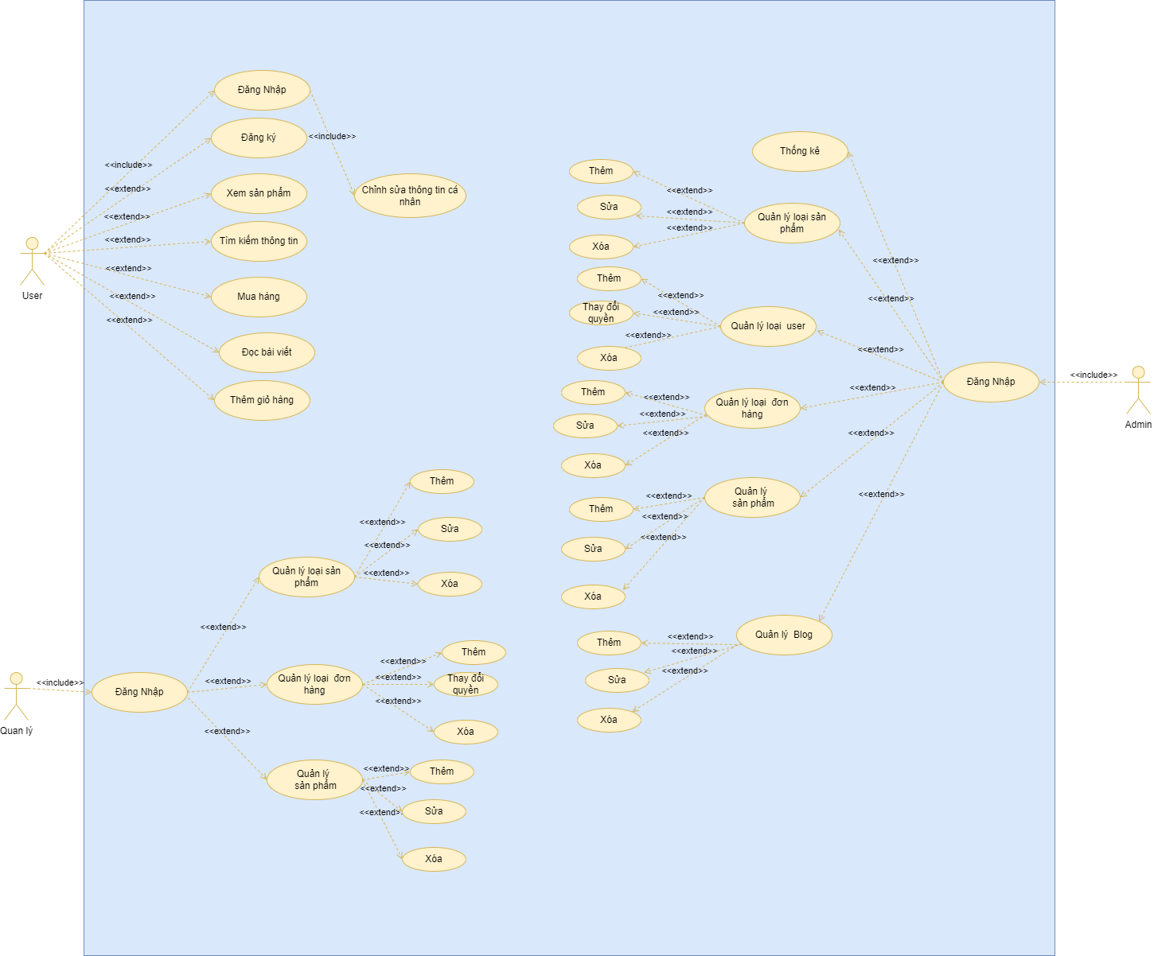

Hình 2. 1: Sơ đồ use case tổng quan hệ thống

Hệ thống bao gồm các tác nhân: Người quản trị, Admin, User

* Tác nhân người quản trị:

Các chức năng: quản lý sản phẩm, quản lý loại sản phẩm và quản lý đơn hàng, thống kê doanh thu.

* Tác nhân người User:

Các chức năng: Đăng nhập, đăng ký, xem blog, tìm kiếm thông tin, thích sản phẩm, bình luận bài viết, mua hàng, đặt hàng, xem sản phẩm

* Tác nhân Admin:

Các chức năng: Bao gồm các chức năng của user và người quản trị, ngoài ra còn thêm các chức năng khác như: quản lý user, quản lý bài viết, quản lý các tỉnh huyện, xã.

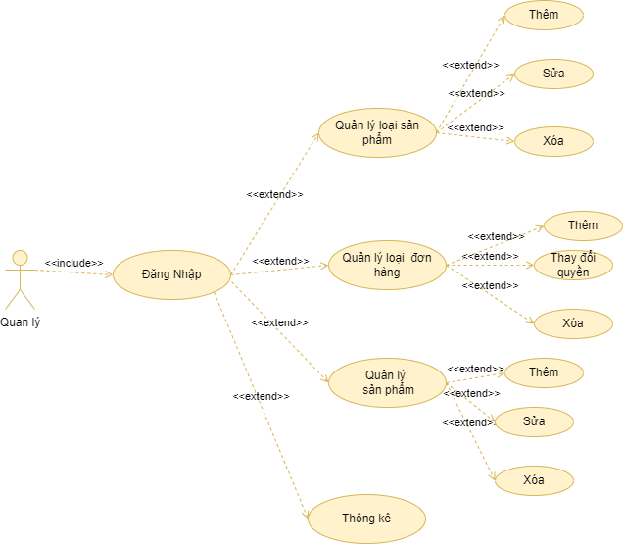

Hình 2. 2: Sơ đồ use case quản lý cho actor “quản lý”

* Tác nhân: Người quản trị
* Mô tả: Cho phép người quản trị đăng nhập để thao tác với hệ thống
* Sự kiện:
* Đăng nhập hệ thống
* Hệ thống sẽ kiểm tra tính hợp lệ của tên đăng nhập và mật khẩu đăng nhập
* Để tiến hành quản trị người dùng cần phải đăng nhập tài khoản được phân quyền quản trị mới có thể thực hiện các thao tác khác.
* Thực hiện các thao tác của người quản trị trong phạm vi quyền của tài khoản

Nếu người quản trị cung cấp một tên đăng nhập, mật khẩu hoặc nhóm người quản trị không hợp lệ hệ thống sẽ thông báo lỗi trên màn hình. Người quản trị có thể lựa chọn tiếp tục đăng nhập lại hoặc kết thúc chức năng đăng nhập.

* Quản lý loại sản phẩm:
* Chức năng thêm: Nhập thông tin và sau đó hệ thống sẽ kiểm tra tính hợp lệ, chưa tồn tại thì trong cơ sở dữ liệu thì thêm thành công, ngược lại thì thất bại và thông báo về người quản trị
* Chức năng xóa: chọn dữ liệu cần xóa và tiến hành kiểm tra xác thực dữ liệu nếu xác thực thành công thì xóa, ngược lại thông báo tới người quản trị.
* Chức năng sửa: Chọn dữ liệu cần sửa và nhập lại thông tin, sau đó hệ thống sẽ kiêm tra các ràng buộc và tiến hành sửa dữ liệu trong cơ sở dữ liệu, nếu xác thực dữ liệu thất bại thì thông báo tới người quản trị.

Các chức năng khác mà người quản trị được phép dùng tương tự như trên.

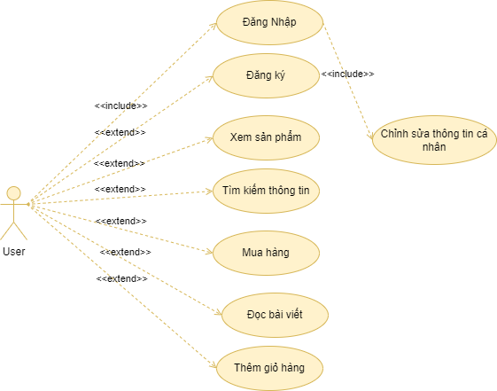

Hình 2. 3: Sơ đồ use case cho actor “user”

* Tác nhân: Người dùng
* Mô tả: Cho phép người dùng có thể đăng ký, đăng nhập tài khoản, đọc các blog, mua hàng và tìm kiếm thông tin và chỉnh sửa thông tin cá nhân
* Sự kiện:
* Tìm kiếm sản phẩm:
* Nhập từ khóa cần tìm vào nơi tìm kiếm và tiến hành tìm kiếm, hệ thống sẽ nhận dữ liệu và tiến hành rà soát dữ liệu trong cơ sở dữ liệu và trả về cho người dùng.
* Đăng ký tài khoản:
* Người dùng sau khi nhập dữ liệu và tiến hành bấm nút đăng ký, hệ thống sẽ tiến hành xác minh dữ liệu và kiêm tra tài khoản đã tồn tại trong cơ sở dữ liệu hay chưa nếu chưa có thì tiến hành ghi dữ liệu và thông báo cho người dùng ngược lại thì thông báo lỗi tới người dùng.
* Đăng nhập:
* Người dùng tiến hành nhập tài khoản và mật khẩu, sau đó hệ thống sẽ kiểm tra dữ liệu người dùng yêu cầu có khớp dữ liệu trọng cơ sơ dữ liệu, nếu không khớp thì tiến hành thông báo lỗi tới người dùng, ngược lại sẽ thông báo đăng nhập thành công.
* Mua hàng và thanh toán:
* Người dùng sẽ bấm vào nút giỏ hàng  nằm ngay phí dưới san phẩm và sản phẩm sẽ được thêm vào trong giỏ hàng.
* Sau đó bấm vào giỏ hàng của mình và tiến hành nhập các thông tin cần thiết cho đơn hàng như số điện thoại, tên người nhận và địa chỉ và bấm tiến hành mua hàng.

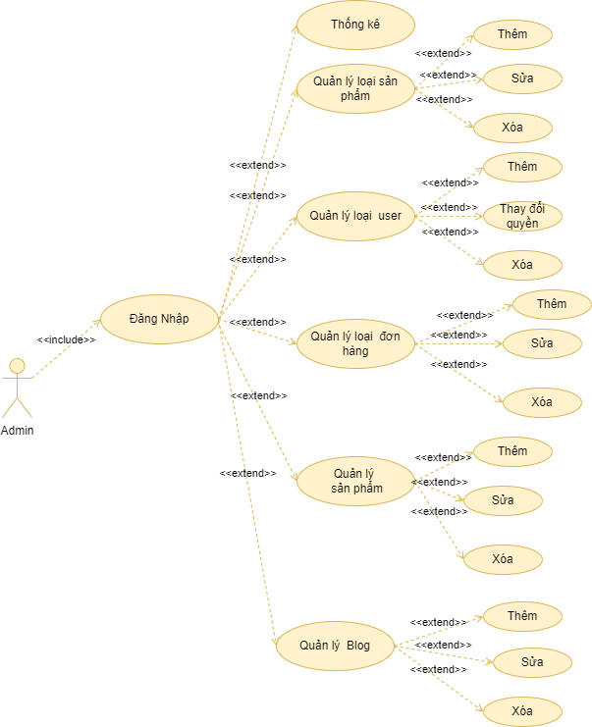

Hình 2. 4: Sơ đồ use case quản lý cho actor “admin”

* Tác nhân: Người dùng
* Mô tả: Cho phép người dùng có thể đăng ký, đăng nhập tài khoản, đọc các blog, mua hàng và tìm kiếm thông tin và chỉnh sửa thông tin cá nhân
* Sự kiện:
* Đăng nhập hệ thống
* Hệ thống sẽ kiểm tra tính hợp lệ của tên đăng nhập và mật khẩu đăng nhập
* Để tiến hành quản trị người dùng cần phải đăng nhập tài khoản admin với quyền quản trị cao nhất của hệ thống.

Nếu người quản trị cung cấp một tên đăng nhập, mật khẩu hoặc nhóm người quản trị không hợp lệ hệ thống sẽ thông báo lỗi trên màn hình. Người quản trị có thể lựa chọn tiếp tục đăng nhập lại hoặc kết thúc chức năng đăng nhập.

* Quản lý loại sản phẩm:
* Chức năng thêm: Nhập thông tin và sau đó hệ thống sẽ kiểm tra tính hợp lệ, chưa tồn tại thì trong cơ sở dữ liệu thì thêm thành công, ngược lại thì thất bại và thông báo về người quản trị
* Chức năng xóa: chọn dữ liệu cần xóa và tiến hành kiểm tra xác thực dữ liệu nếu xác thực thành công thì xóa, ngược lại thông báo tới người quản trị.
* Chức năng sửa: Chọn dữ liệu cần sửa và nhập lại thông tin, sau đó hệ thống sẽ kiêm tra các ràng buộc và tiến hành sửa dữ liệu trong cơ sở dữ liệu, nếu xác thực dữ liệu thất bại thì thông báo tới người quản trị.
* Quản lý người dùng:
* Chức resetpassword:

Khi người dùng quên mật khẩu thì admin có thể tiến hành khôi phục mật khẩu người dùng về mặc định (là 123) để người dùng có thế tiếp tục sử dụng tài khoản cũ.

* Xóa người dùng: Admin có thể xóa người dùng quá lâu không hoạt động để cho hệ thống nhẹ hơn
* Phân quyền cho các tài khoản:

Admin có thể phần quyền cho các user thành các quyền khác nhau trong hệ thống đã phân cấp để phục vụ mục đích vận hành của hệ thống.

* Thống kê doanh thu:
* Admin tiến hành yêu cầu thống kê trong khoảng thời gian nhất định và sau đó hệ thống sẽ rà soát và tính toán và dữ liệu về cho admin.
* Quản lý blog:
* Thêm blog: Admin tiến hành nhập thông tin, viết blog và tiến hành thêm, hệ thống sẽ kiểm tra dữ liệu và tiến hành ghi vào trong cơ sở dữ liệu
* Sửa blog: Người dùng Admin tiến hành chọn blog đang bị lỗi hoặc cần sửa và tiến hành nhập lại thông tin, hệ thống sẽ tiến hành kiểm tra dữ liệu và tiến hành chỉnh sựa lại dữ liệu theo id bài viết.
* Xóa blog: Người dùng admin tiến hành chọn blog cần xóa và tiến hành gửi yêu cầu, hệ thống sẽ tiến hành kiểm tra dữ liệu và xóa theo id của blog.
* Quản lý đơn hàng:
* Chỉnh sửa trạng thái của đơn hàng:

Người dùng admin tiến hành cập nhật trạng thái của đơn hàng: đặt hàng, đang ship, đã thanh toán, hủy đơn hàng

* Chỉnh sửa đơn hàng:

Người dùng có thể chỉnh sửa đơn hàng nếu trong khi quá trình tạo đơn hàng có bị thiếu sót đơn hàng, số lượng hàng, hệ thống sẽ rà soát và cập nhật đơn hàng theo id của đơn hàng.

* Xóa đơn hàng:

Người dùng admin có thê xóa những đơn hàng đã quá lâu trong hệ thống và người dùng không cần thiết và tiến hành gửi yêu cầu, hệ thống sẽ rà soát trong cơ sơ dữ liệu và tiến hành xóa các những đơn hàng mà người dùng admin yêu cầu.

### Biểu đồ tuần tự

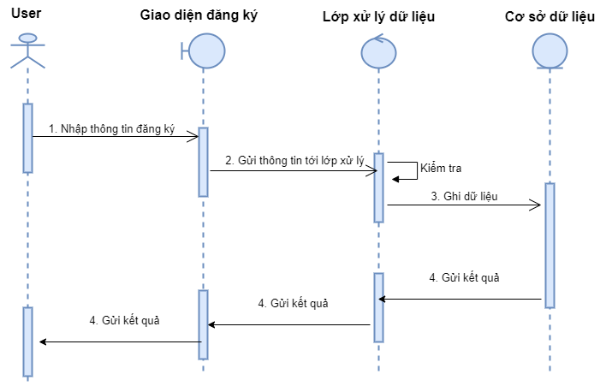

Hình 2. 5: Biểu đồ tuần tự đăng ký tài khoản

Mô tả trình tự biểu đồ:

* Với tác nhân là người dùng bình thường thực việc nhập thông tin đăng ký tài khoản tại giao diện đăng ký.
* Gửi dữ liệu và tiến hành xác thực và kiểm tra dữ liệu ở lớp xử lý dữ liệu
* Kiểm tra và xác thực xong sẽ gửi dữ liệu đến cơ sở dữ liệu và thực thi yêu cầu
* Thông báo kết quả về và xử lý thông báo và trả về người dùng thông qua giao diện đăng ký

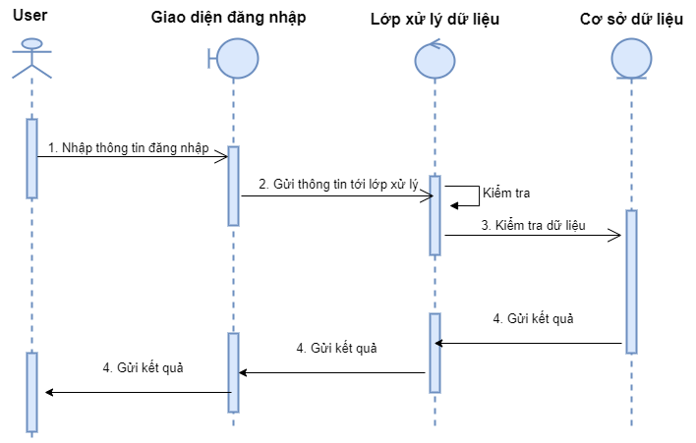

Hình 2. 6: Biểu đồ tuần tự đăng nhập tài khoản

Mô tả trình tự biểu đồ:

* Với tác nhân là người dùng nhập thông tin username và mật khẩu tại giao diện đăng nhập
* Gửi dữ liệu và tiến hành xác thực và kiểm tra dữ liệu tại lớp xử lý dữ liệu
* Kiểm tra và xác thực xong sẽ gửi dữ liệu đến cơ sở dữ liệu và thực thi yêu cầu
* Thông báo kết quả về và xử lý thông báo và trả về người dùng thông qua giao diện đăng nhập

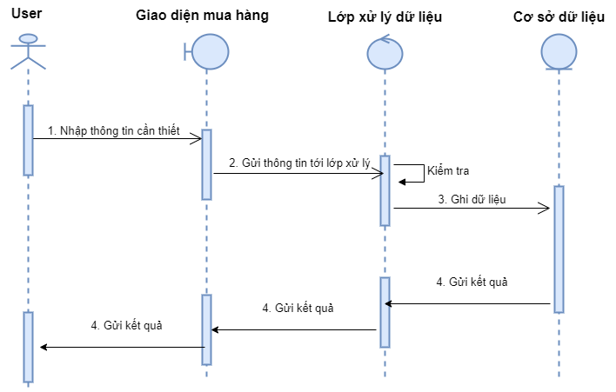

Hình 2. 7: Biểu đồ tuần tự mua hàng

Mô tả trình tự biểu đồ:

* Với tác nhân là người dùng nhập thông tin cần thiết tại giao diện mua hàng
* Gửi dữ liệu và tiến hành xác thực và kiểm tra dữ liệu tại lớp xử lý dữ liệu
* Kiểm tra và xác thực xong sẽ gửi dữ liệu đến cơ sở dữ liệu và thực thi yêu cầu
* Thông báo kết quả về và xử lý thông báo và trả về người dùng thông qua giao diện giao diện mua hàng.

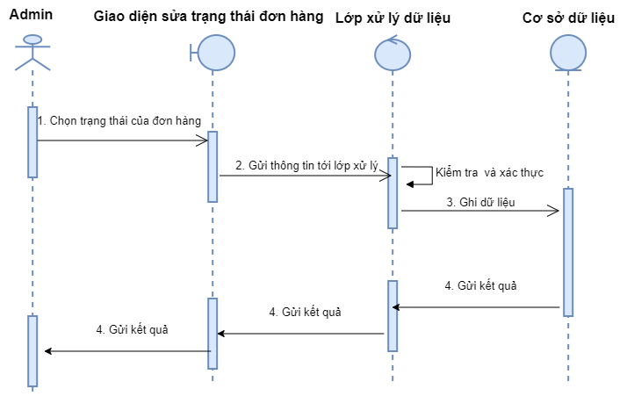

Hình 2. 8: Biểu đồ tuần tự sửa trạng thái đơn hàng

Mô tả trình tự biểu đồ:

* Với tác nhân là người admin hoặc quản trị gửi yêu cầu thay đổi trạng thái đơn hàng tại giao diện đăng nhập
* Gửi dữ liệu và tiến hành xác thực và kiểm tra dữ liệu tại lớp xử lý dữ liệu
* Kiểm tra và xác thực xong sẽ gửi dữ liệu đến cơ sở dữ liệu và thực thi yêu cầu
* Thông báo kết quả về và xử lý thông báo và trả về người dùng thông qua giao diện quản lý đơn hàng.

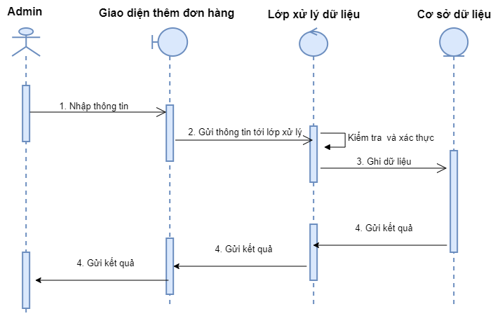

Hình 2. 9: Biểu đồ tuần tự thêm đơn hàng

Mô tả trình tự biểu đồ:

* Với tác nhân là người admin hoặc tài khoản quản trị nhập thông tin cần thiết cho đơn hàng tại giao diện thêm đơn hàng
* Gửi dữ liệu và tiến hành xác thực và kiểm tra dữ liệu tại lớp xử lý dữ liệu
* Kiểm tra và xác thực xong sẽ gửi dữ liệu đến cơ sở dữ liệu và thực thi yêu cầu
* Thông báo kết quả về và xử lý thông báo và trả về người dùng thông qua giao diện thêm đơn hàng

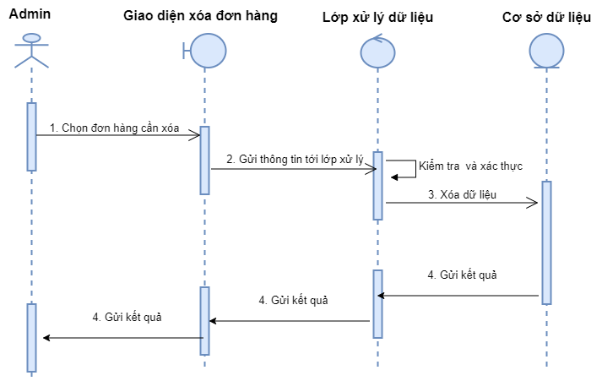

Hình 2. 10: Biểu đồ tuần tự xóa đơn hàng

Mô tả trình tự biểu đồ:

* Với tác nhân là người dùng admin hoặc tài khoản quản trị gửi yêu xóa đơn hàng tại giao diên quan lý đơn hàng
* Gửi dữ liệu và tiến hành xác thực và kiểm tra dữ liệu tại lớp xử lý dữ liệu
* Kiểm tra và xác thực xong sẽ gửi dữ liệu đến cơ sở dữ liệu và thực thi yêu cầu
* Thông báo kết quả về và xử lý thông báo và trả về người dùng thông qua giao diện quản lý đơn hàng.

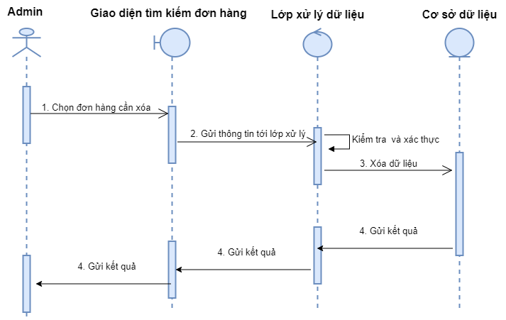

Hình 2. 11 Biểu đồ tuần tự tìm kiếm đơn hàng

Mô tả trình tự biểu đồ:

* Với tác nhân là người dùng admin hoặc tài khoản quản trị nhập thông tìm kiếm tại giao diện quản lý đơn hàng
* Gửi dữ liệu và tiến hành xác thực và kiểm tra dữ liệu tại lớp xử lý dữ liệu
* Kiểm tra và xác thực xong sẽ gửi dữ liệu đến cơ sở dữ liệu và thực thi yêu cầu
* Thông báo kết quả về và xử lý thông báo và trả về người dùng thông qua giao diện quản lý đơn hàng

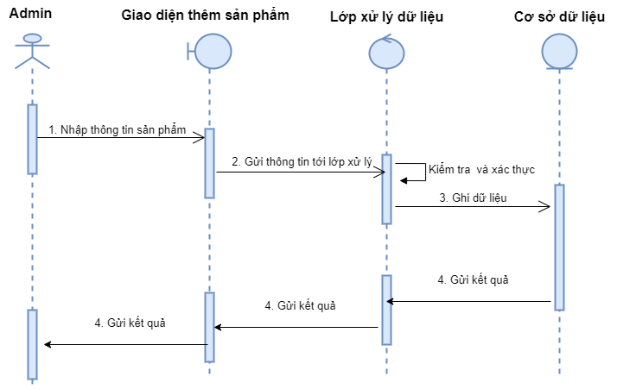

Hình 2. 12; Biểu đồ tuần tự thêm sản phẩm

Mô tả trình tự biểu đồ:

* Với tác nhân là người dùng admin hoặc tài khoản quản trị nhập thông tin sản phẩm tại giao diện thêm sản phẩm
* Gửi dữ liệu và tiến hành xác thực và kiểm tra dữ liệu tại lớp xử lý dữ liệu
* Kiểm tra và xác thực xong sẽ gửi dữ liệu đến cơ sở dữ liệu và thực thi yêu cầu
* Thông báo kết quả về và xử lý thông báo và trả về người dùng thông qua giao diện thêm sản phẩm

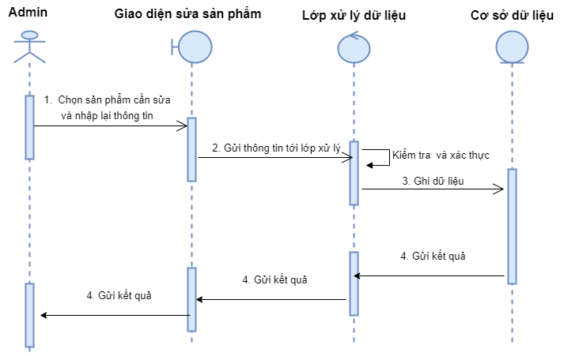

Hình 2. 13: Biểu đồ tuần tự sửa sản phẩm

Mô tả trình tự biểu đồ:

* Với tác nhân là người dùng admin hoặc tài khoản quản trị nhập thông tin sản phẩm tại giao diện sửa sản phẩm
* Gửi dữ liệu và tiến hành xác thực và kiểm tra dữ liệu tại lớp xử lý dữ liệu
* Kiểm tra và xác thực xong sẽ gửi dữ liệu đến cơ sở dữ liệu và thực thi yêu cầu
* Thông báo kết quả về và xử lý thông báo và trả về người dùng thông qua giao diện sửa sản phẩm

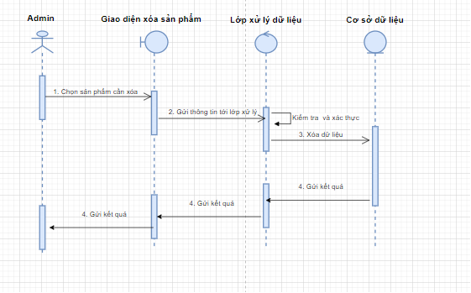

Hình 2. 14: Biểu đồ tuần tự xóa sản phẩm

Mô tả trình tự biểu đồ:

* Với tác nhân là người dùng admin hoặc tài khoản quản yêu cầu xóa sản phâm tại giao diện quản lý sản phẩm
* Gửi dữ liệu và tiến hành xác thực và kiểm tra dữ liệu tại lớp xử lý dữ liệu
* Kiểm tra và xác thực xong sẽ gửi dữ liệu đến cơ sở dữ liệu và thực thi yêu cầu
* Thông báo kết quả về và xử lý thông báo và trả về người dùng thông qua giao diện quản lý sản phẩm

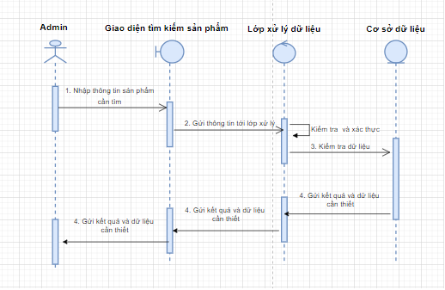

Hình 2. 15: Biểu đồ tuần tự tìm kiếm sản phẩm

Mô tả trình tự biểu đồ:

* Với tác nhân là người dùng admin hoặc tài khoản quản trị nhập thông tin sản phẩm cần tìm kiếm tại giao diện quản lý sản phẩm
* Gửi dữ liệu và tiến hành xác thực và kiểm tra dữ liệu tại lớp xử lý dữ liệu
* Kiểm tra và xác thực xong sẽ gửi dữ liệu đến cơ sở dữ liệu và thực thi yêu cầu
* Thông báo kết quả về và xử lý thông báo và trả về người dùng thông qua giao diện quản lý sản phẩm

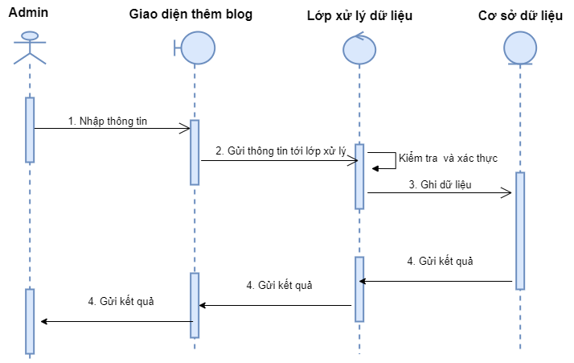

Hình 2. 16: Biểu đồ tuần tự thêm mới blog

Mô tả trình tự biểu đồ:

* Với tác nhân là người dùng admin hoặc tài khoản quản trị nhập thông tin về blog tại giao diện thêm blog
* Gửi dữ liệu và tiến hành xác thực và kiểm tra dữ liệu tại lớp xử lý dữ liệu
* Kiểm tra và xác thực xong sẽ gửi dữ liệu đến cơ sở dữ liệu và thực thi yêu cầu
* Thông báo kết quả về và xử lý thông báo và trả về người dùng thông qua giao diện thêm blog

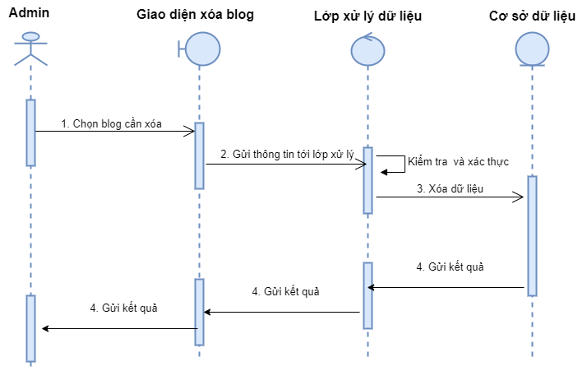

Hình 2. 17: Biểu đồ tuần tự xóa blog

Mô tả trình tự biểu đồ:

* Với tác nhân là người dùng admin hoặc tài khoản quản trị yêu cầu xóa blog tại giao diện quản lý blog
* Gửi dữ liệu và tiến hành xác thực và kiểm tra dữ liệu tại lớp xử lý dữ liệu
* Kiểm tra và xác thực xong sẽ gửi dữ liệu đến cơ sở dữ liệu và thực thi yêu cầu
* Thông báo kết quả về và xử lý thông báo và trả về người dùng thông qua giao diện quản lý blog

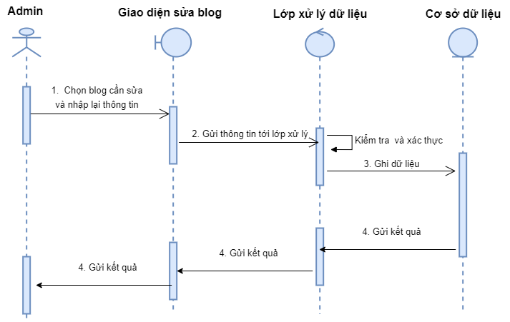

Hình 2. 18: Biểu đồ tuần tự sửa blog

Mô tả trình tự biểu đồ:

* Với tác nhân là người dùng admin hoặc tài khoản quản trị nhập thông tin blog cần sửa tại giao diện sửa blog
* Gửi dữ liệu và tiến hành xác thực và kiểm tra dữ liệu tại lớp xử lý dữ liệu
* Kiểm tra và xác thực xong sẽ gửi dữ liệu đến cơ sở dữ liệu và thực thi yêu cầu
* Thông báo kết quả về và xử lý thông báo và trả về người dùng thông qua giao diện sửa blog

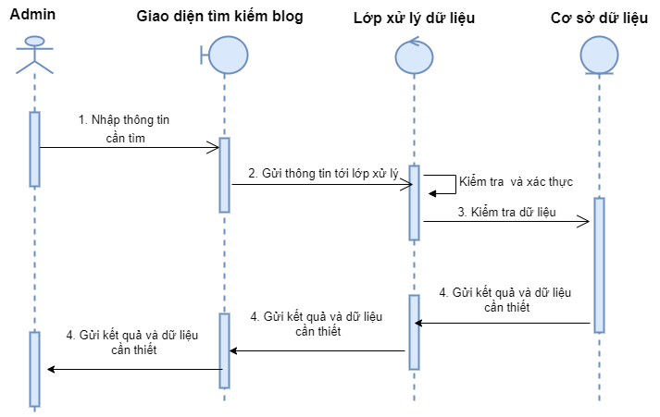

Hình 2. 19: Biểu đồ tuần tự tìm kiếm blog

Mô tả trình tự biểu đồ:

* Với tác nhân là người dùng admin hoặc tài khoản quản trị nhập thông tin blog cần tìm kiếm tại giao diện quản lý blog
* Gửi dữ liệu và tiến hành xác thực và kiểm tra dữ liệu tại lớp xử lý dữ liệu
* Kiểm tra và xác thực xong sẽ gửi dữ liệu đến cơ sở dữ liệu và thực thi yêu cầu
* Thông báo kết quả về và xử lý thông báo và trả về người dùng thông qua giao diện quản lý blog

### Biểu đồ hoạt động

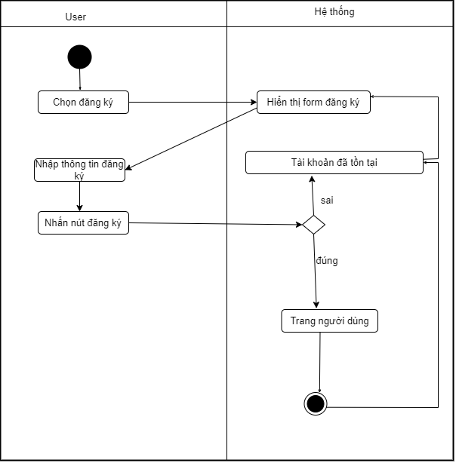

Hình 2. 20: Biểu đồ hoạt động của chức năng đăng ký tài khoản

Mô tả trình tự biểu đồ:

Người dùng tương tác với hệ thống qua trang đăng ký tài khoản

* + Người dùng chọn chức năng đăng ký tài khoản, hệ thống sẽ phản hồi cho người dùng chuyển tiếp trang hiện tại của người dùng đang tương tác chuyển qua trang đăng kí tài khoản.
  + Tiếp theo, người dùng sẽ nhập các thông tin cần thiết và bấm nút đăng ký, hệ thống sẽ nhận được dữ liệu cua người dùng sau đó tiến hành xác minh dữ liệu và kiểm tra dữ liệu có trùng trong cơ sở dữ liệu không, nếu trùng thông báo lỗi tới người dùng, ngược lại thông báo thành công cho người dùng và kết thúc phiên đăng ký tài khoản.

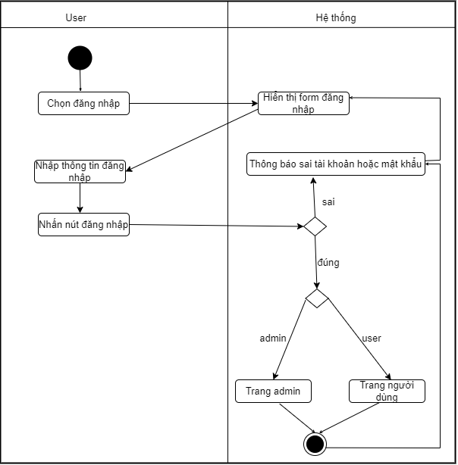

Hình 2. 21: Biểu đồ hoạt động của chức năng đăng nhập

Mô tả trình tự biểu đồ:

* + Người dùng chọn chức năng đăng nhập tài khoản, hệ thống sẽ phản hồi cho người dùng chuyển tiếp trang hiện tại của người dùng đang tương tác chuyển qua trang đăng nhập tài khoản.
  + Tiếp theo, người dùng sẽ nhập các thông tin cần thiết và bấm nút đăng nhập, hệ thống sẽ nhận được dữ liệu cua người dùng sau đó tiến hành xác minh dữ liệu và kiểm tra dữ liệu có trùng trong cơ sở dữ liệu không, nếu trùng thông báo đăng nhập thành công tới người dùng và chuyển tiếp đến trang đích nếu tài khoan dạng admin thì vào trang quản trị và nếu người dùng thì về trang chủ, ngược lại thông báo lỗi sai tài khoản hoặc mật khẩu cho người dùng và kết thúc phiên đăng ký tài khoản.

### Biểu đồ lớp

Từ các phần phía trên và phân tích thực tế, ta có được biểu đồ lớp của hệ thống

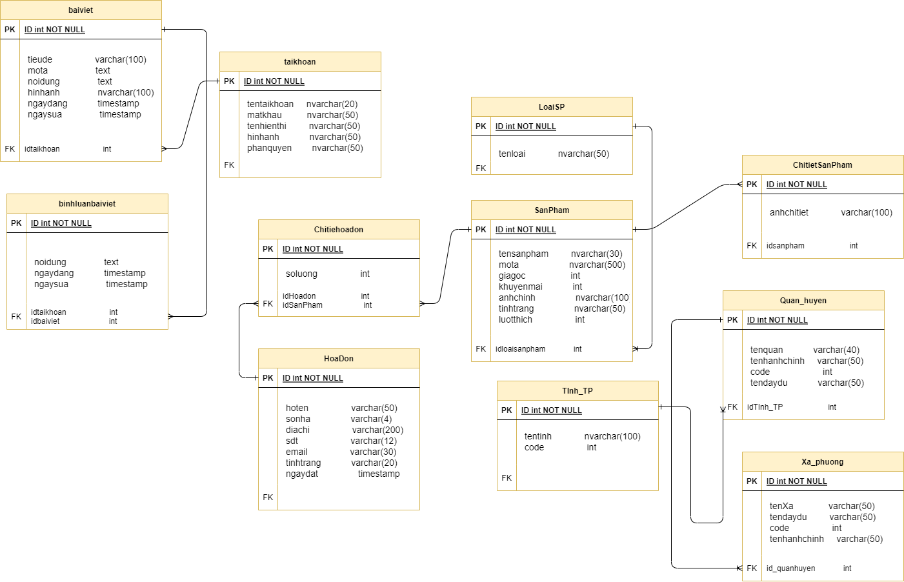

Hình 2. 22: Biểu đồ lớp của hệ thống

## Thiết kế hệ thống

### Thiết kế kiến trúc

Hệ thống sử dụng kiến trúc phần tầng Model – view – controller parttern (MVC).

Kiến trúc MVC đã tách một ứng dụng thành ba thành phần chính: mô hình, khung nhìn và bộ điều khiển.

* Nó là một thiết kế kiến ​​trúc phần mềm để thực hiện giao diện người dùng trên máy tính và là một mẫu thiết kế tiêu chuẩn.
* Nhiều nhà phát triển đã quen thuộc với kiến ​​trúc MVC.
* Kiến trúc MVC giúp viết mã có tổ chức tốt hơn và dễ bảo trì hơn
* Kiến trúc này được sử dụng và thử nghiệm rộng rãi trên nhiều ngôn ngữ và nhiều thế hệ lập trình
* MVC đang được sử dụng làm khuôn khổ mạnh mẽ để xây dựng các ứng dụng web sử dụng mẫu MVC.
* Tách MVC giúp quản lý các ứng dụng phức tạp. Đó là lợi thế chính của sự tách biệt và cũng giúp đơn giản hóa việc phát triển nhómh viên.

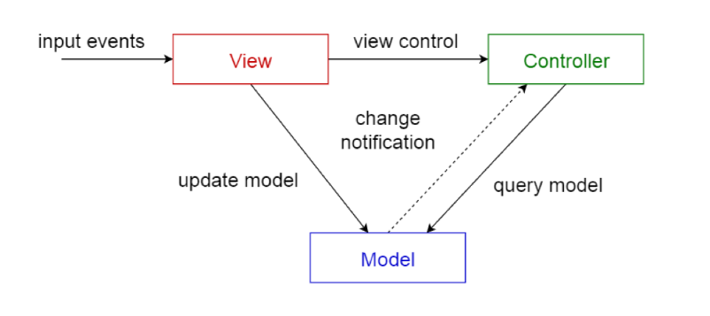

Hình 2. 23 : Kiến trúc Model – view – controller parttern

Mẫu này giúp chia tách các tầng trình diễn thông tin nội bộ khỏi các thông tin được biểu diễn cho và chấp nhận bởi người dùng. Nó phân tách sự phụ thuộc các thành phần và cho phép tái sử dụng code hiệu quả hơn.

* Ưu điểm của Kiến trúc MVC
* Kiến trúc Model-View-Controller hỗ trợ phát triển nhanh chóng và song song.
* Mô hình này có khả năng cung cấp nhiều chế độ xem.
* Nó hỗ trợ kỹ thuật không đồng bộ giúp nhà phát triển phát triển một ứng dụng tải rất nhanh.
* Nó quản lý sự phức tạp của các ứng dụng lớn và giữ cho nó được tổ chức tốt vì bản chất tách biệt của MVC.
* Trong kiến ​​trúc MVC, việc sửa đổi không ảnh hưởng đến toàn bộ mô hình.
* Nó trả về dữ liệu mà không cần bất kỳ định dạng nào.
* Nó rất dễ bảo trì và cho năng suất tốt.
* Dễ dàng bổ sung các giao diện mới hoặc thay thế các giao diện.
* Nhược điểm của Kiến trúc MVC
* Kiến trúc MVC không phù hợp với các ứng dụng hướng về tác nhân như các ứng dụng tương tác trên thiết bị di động và rô bốt.
* Nó làm cho bất kỳ mô hình dữ liệu nào trở nên đắt đỏ vì nhiều cặp bộ điều khiển và khung nhìn dựa trên cùng một mô hình dữ liệu.

### Thiết kế giao diện

Từ các phân tích của các phần trên, em thực hiện việc thiết kế giao diện mẫu cho hệ thống website bán đồ ăn nhẹ

* Thiết kế giao diện cho người dùng:

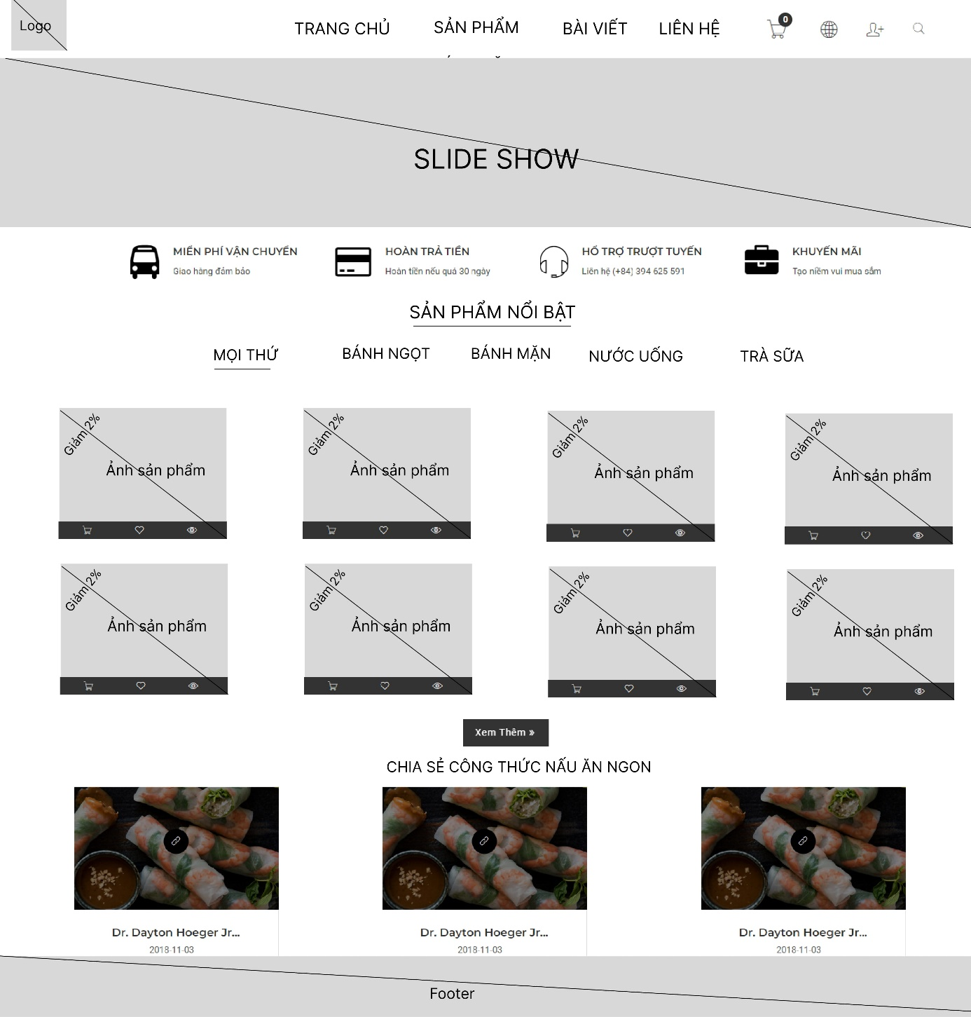

Hình 2. 24: Thiết kế giao diện trang chủ người dùng

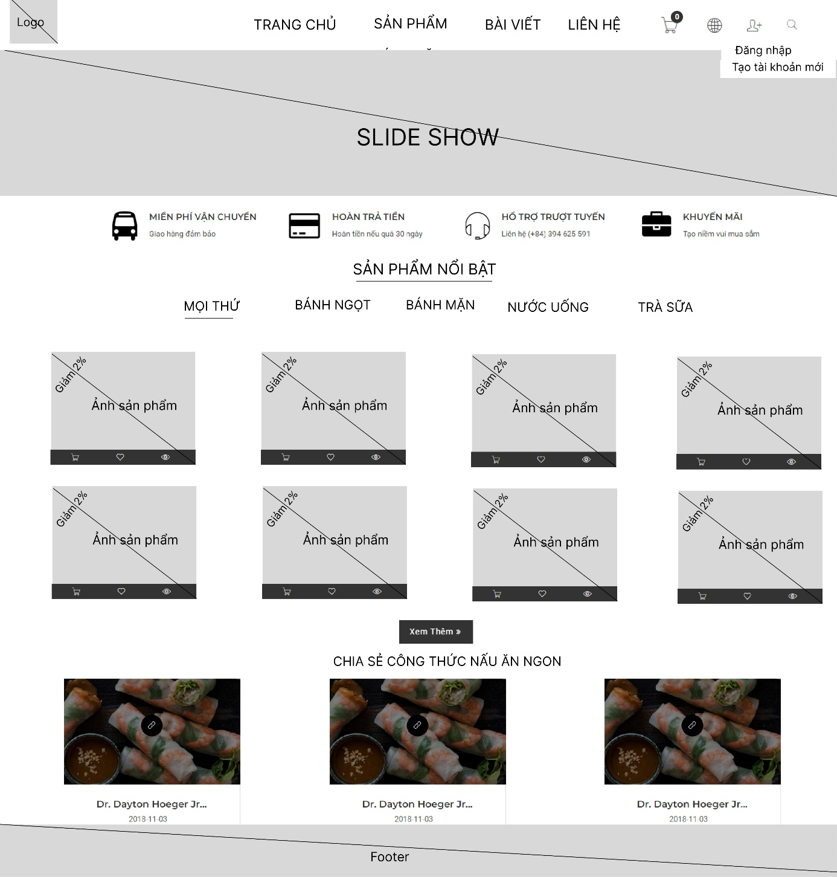

Hình 2. 25: Thiết kế giao diện cho chức năng bổ sung trên trang chủ người dùng

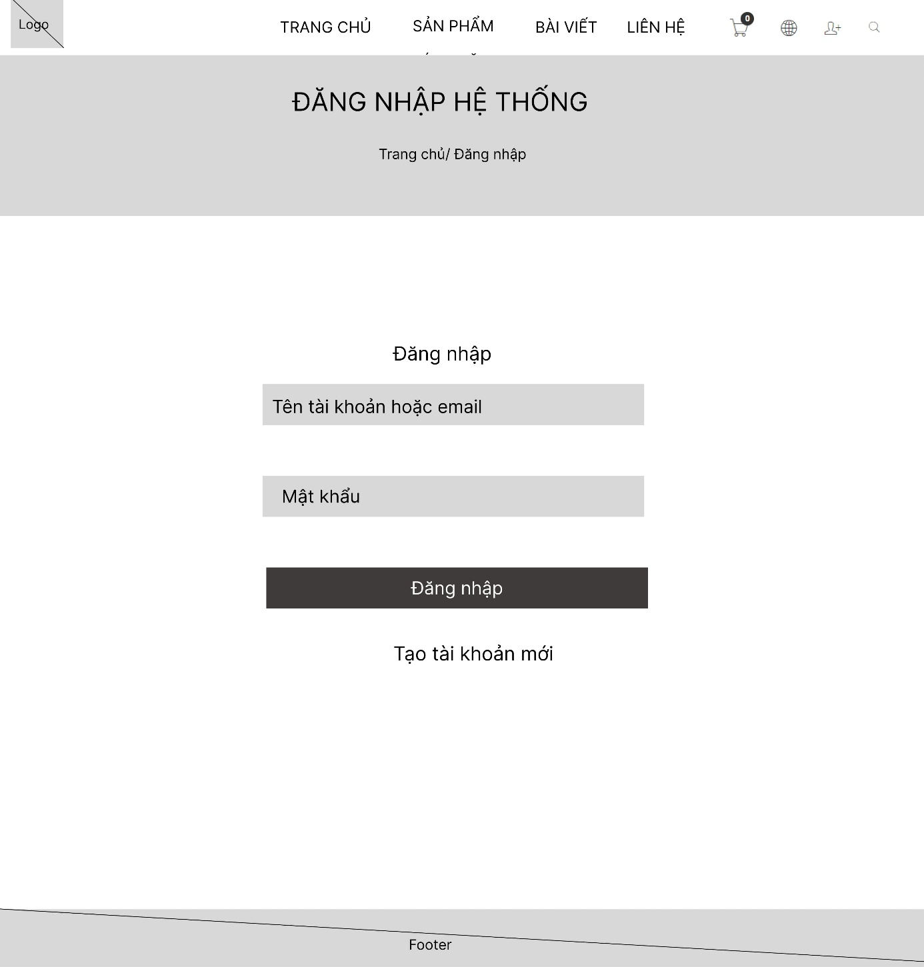

Hình 2. 26: Thiết kế giao diện đăng nhập

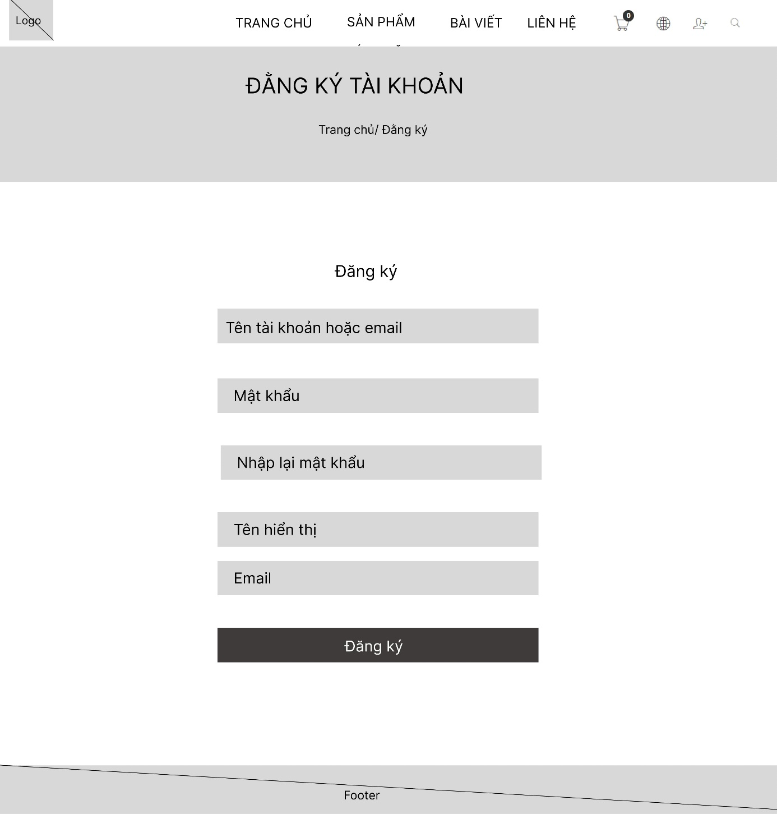

Hình 2. 27: Thiết kế giao diện đăng ký tài khoản

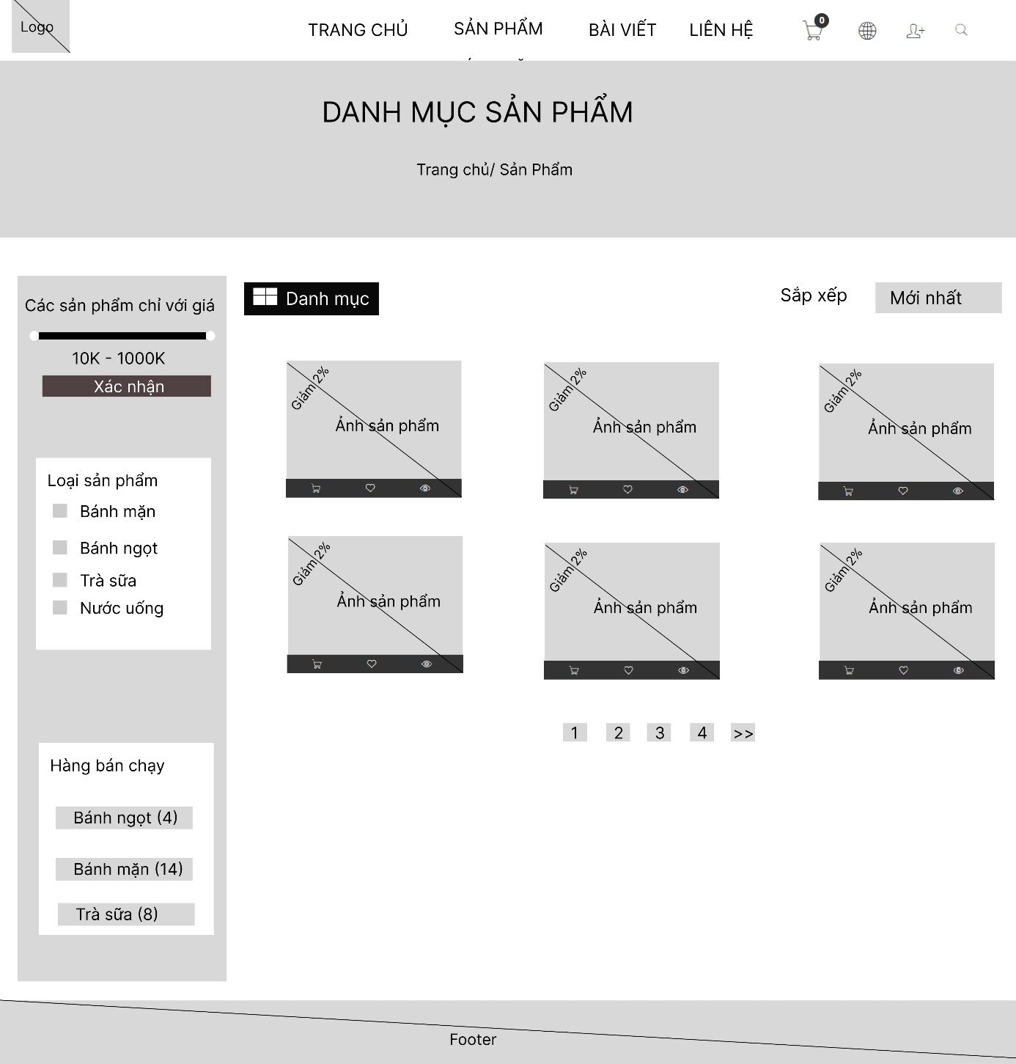

Hình 2. 28: Thiết kế giao diện trang sản phẩm

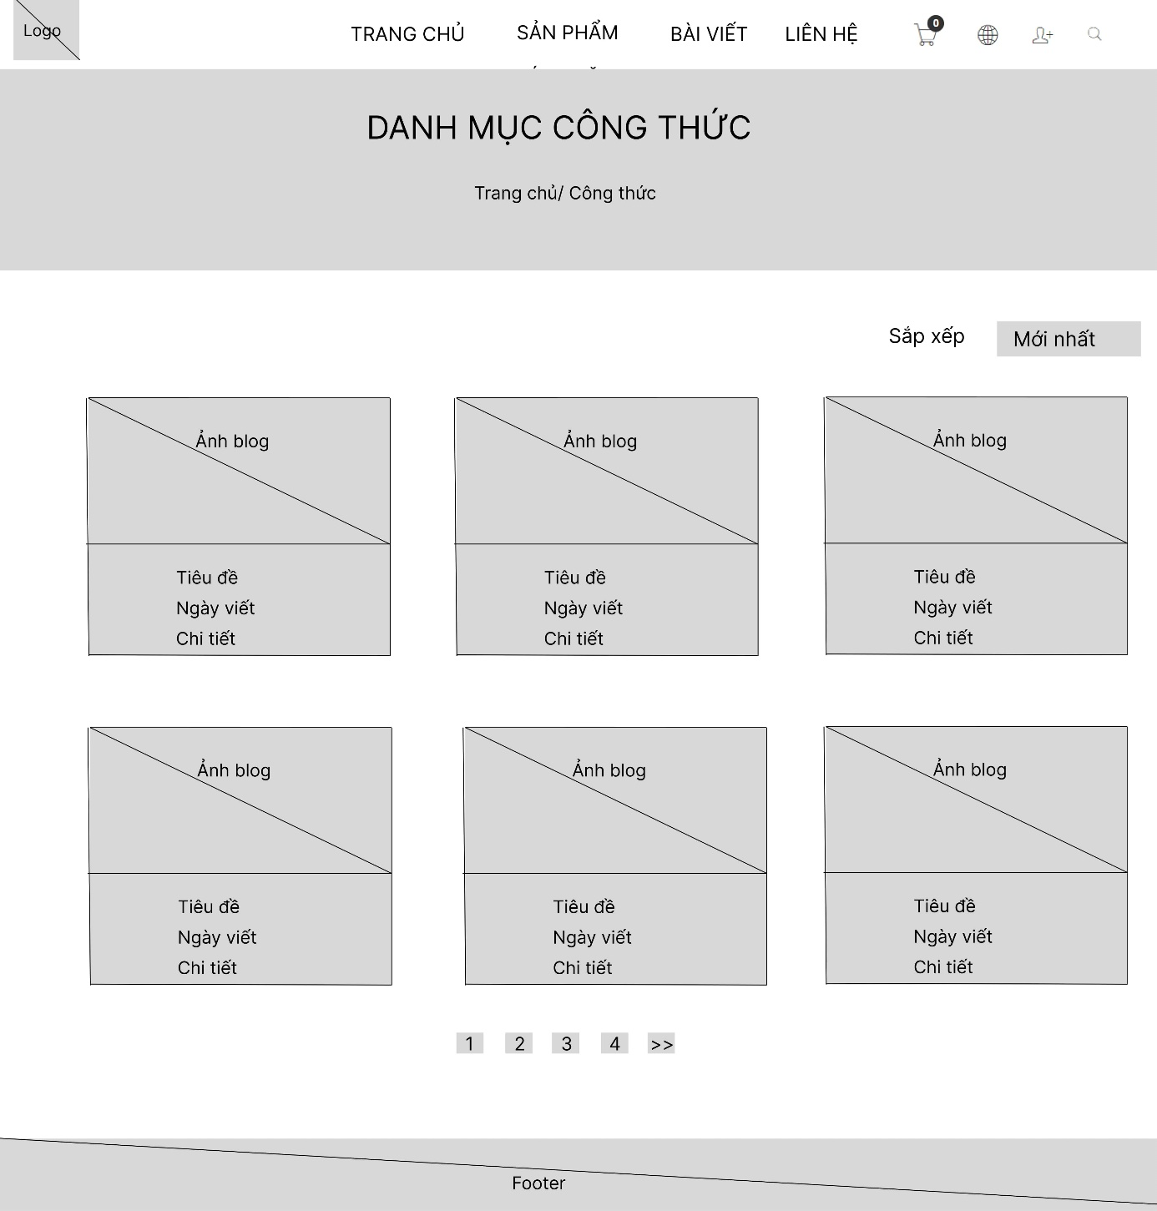

Hình 2. 29: Thiết kế giao diện bài viết

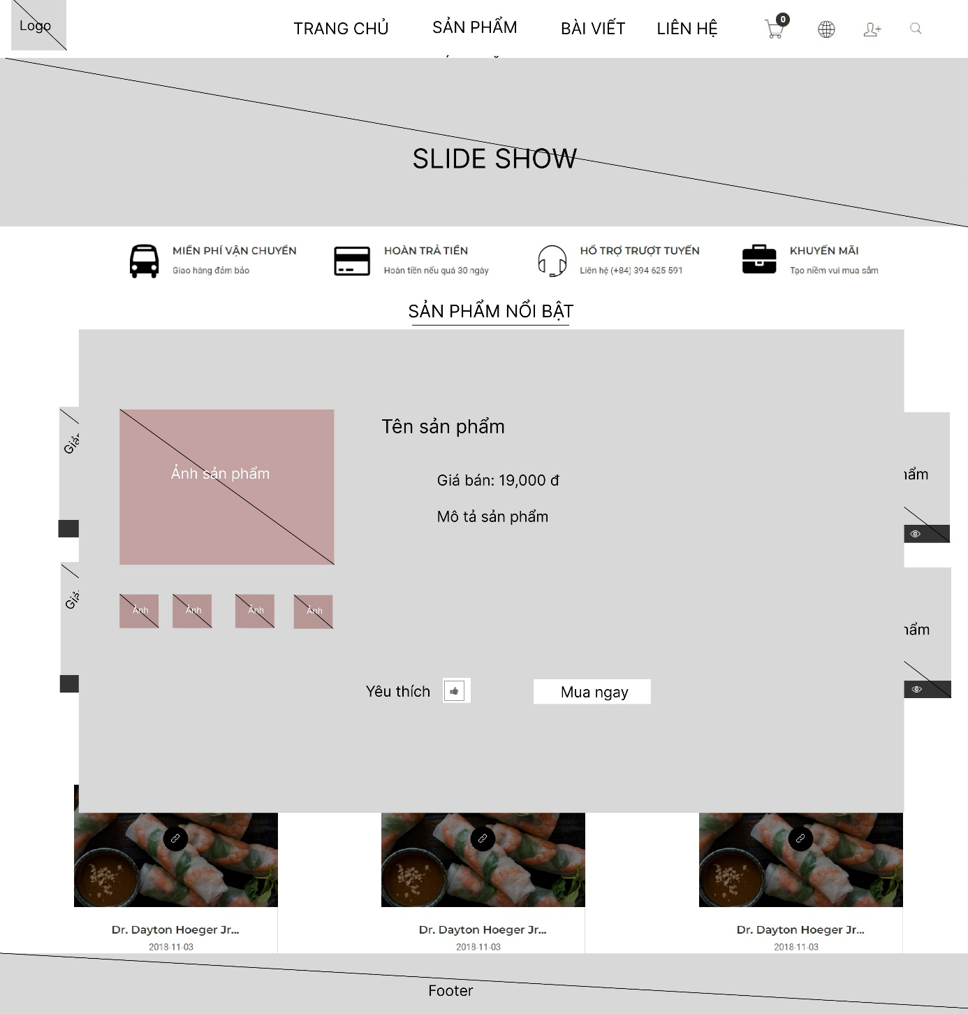

Hình 2. 30: Thiết kế giao diện chi tiết sản phẩm

* Thiết kế giao diện cho admin:

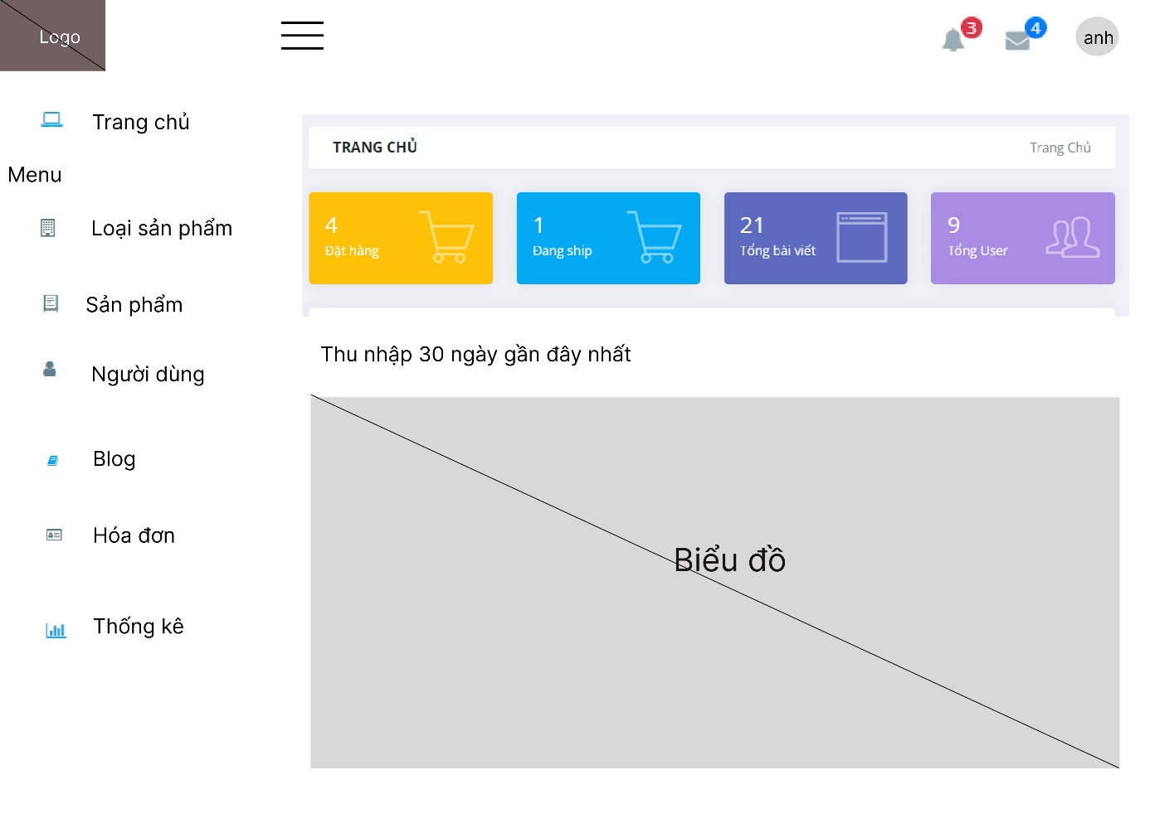

Hình 2. 31: Thiết kế giao diện trang chủ cho admin

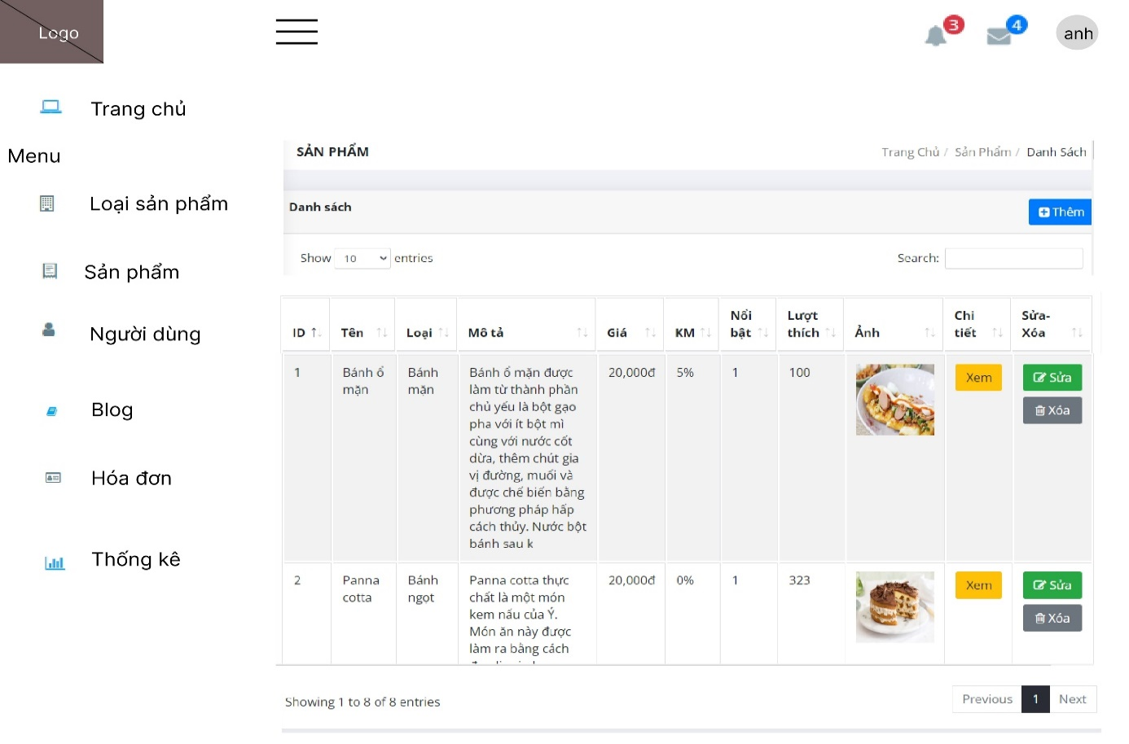

Hình 2. 32: Thiết kế giao diện quản lý sản phẩm

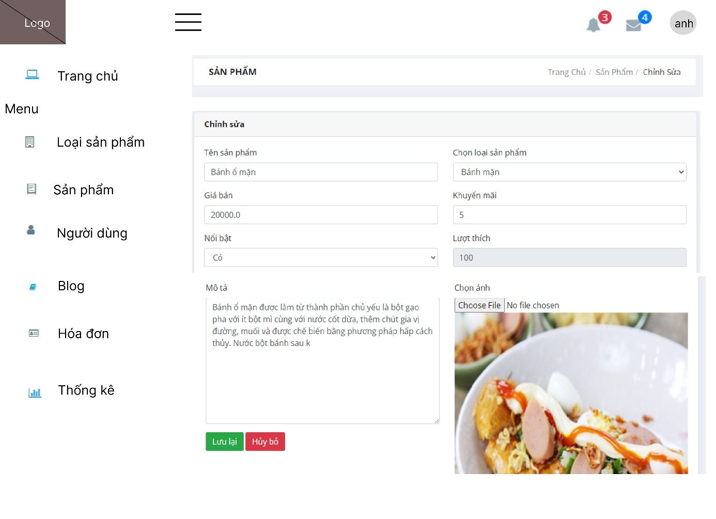

Hình 2. 33: Thiết kế giao diện sửa sản phẩm

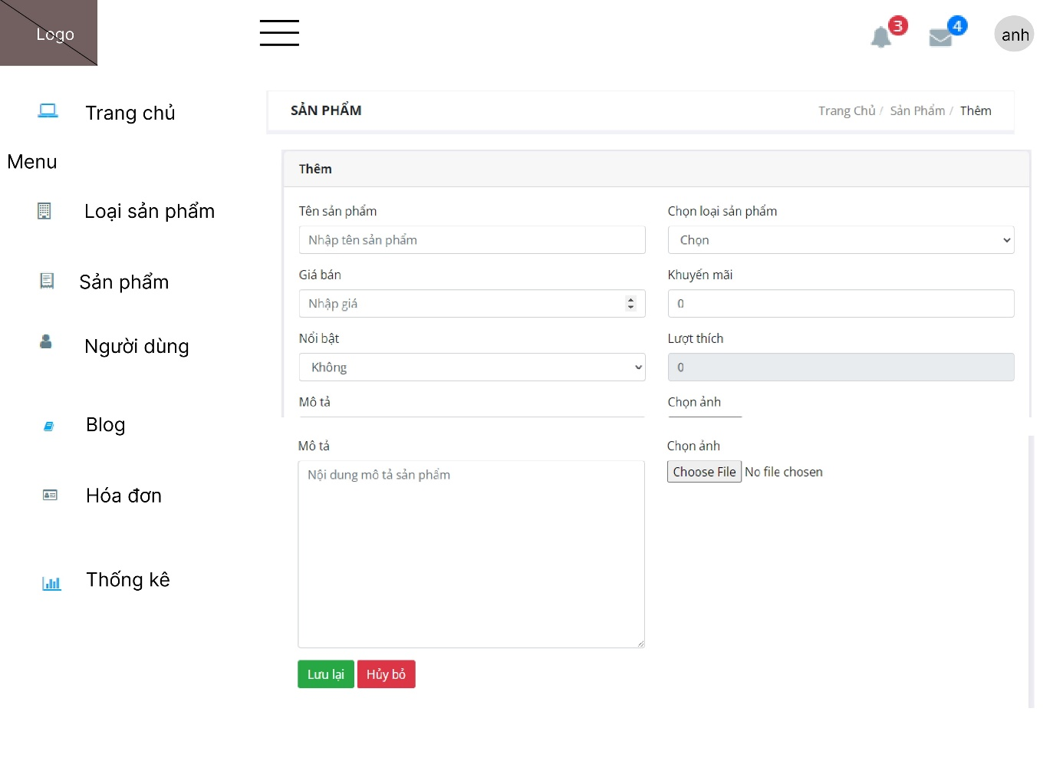

Hình 2. 34: Thiết kế giao diện thêm sản phẩm

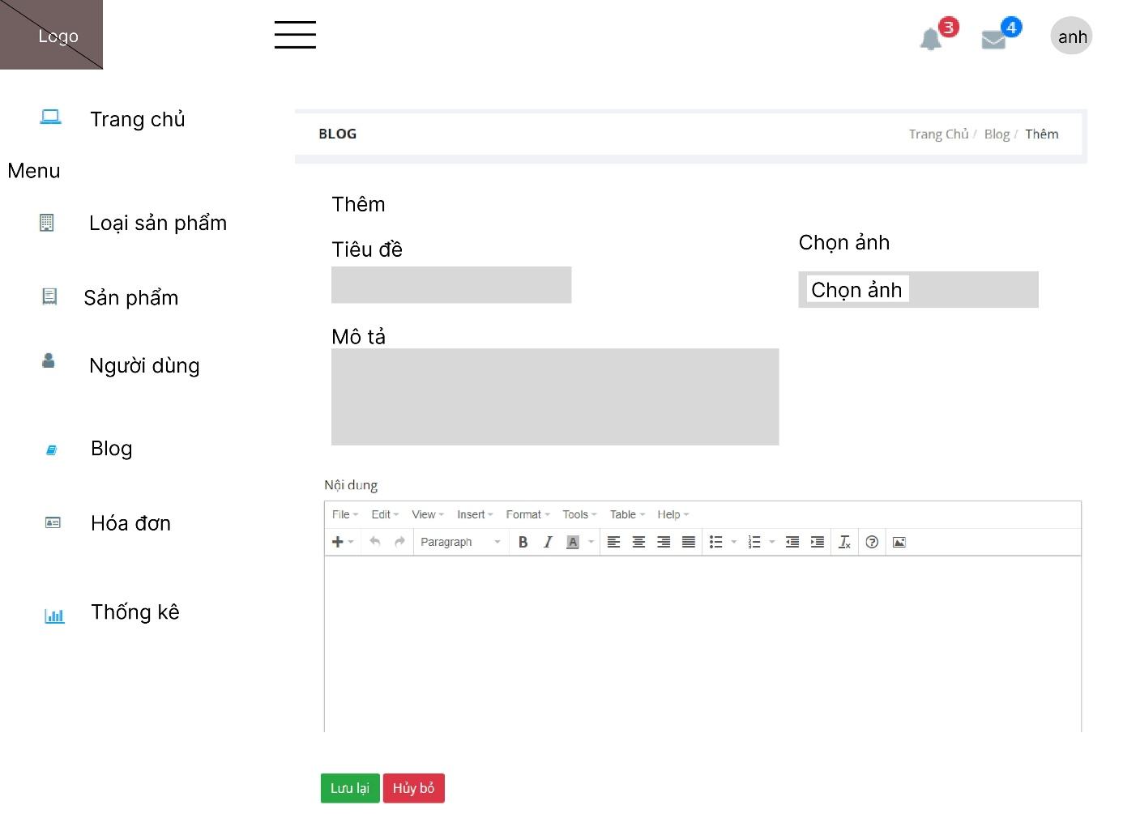

Hình 2. 35: Thiết kế giao diện thêm blog

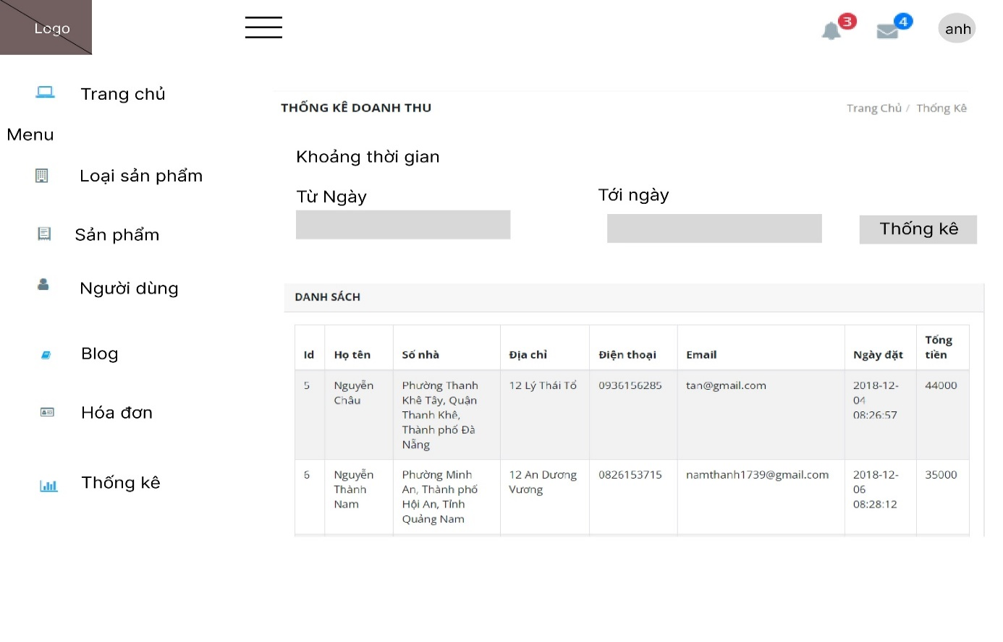

Hình 2. 36: Thiết kế giao diện thống kê doanh thu

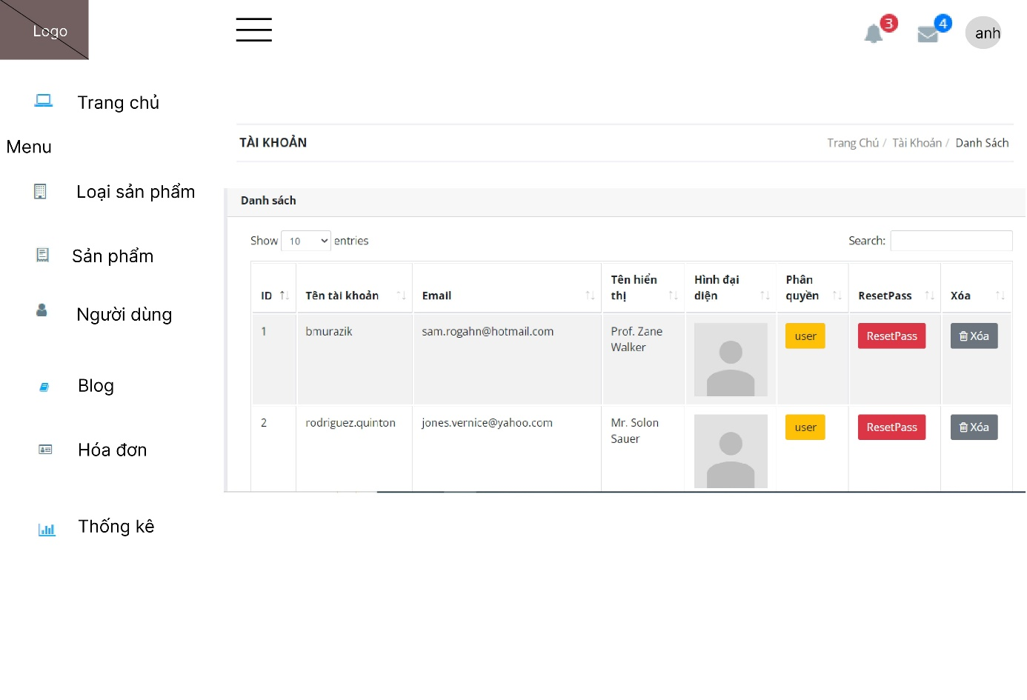

Hình 2. 37: Thiết kế giao diện quản lý user

### Phân tích và lựa chọn công nghệ

* Phân tích

Sau khi phân tích thị trường công nghệ và tính khả dụng cũng như tính cấp thiết của các công nghê như công nghệ web, app Android, app ios, app destop. Công nghệ web là một lựa chọn tối ưu vì bất kì thiết bị thông minh nào cũng có thể sử dụng và công nghệ web cũng là công nghệ có thị trường rộng lớn và độ phủ cao. Vì vậy, em lựa chọn công nghệ để phát hiện hệ thống của mình

* Ngôn ngữ lập trình
* Sử dụng ngôn ngữ lập trình Java và JavaScript (Js)
* Sử dụng các ngôn ngữ khác như: HyperText Markup Language (HTML) và Cascading Style Sheets (CSS)
* Sử dụng thêm các thư viện như: Bootstrap, jQuery.
* Sử thêm các extends mở rộng như jstl.jar để code java trên file jsp, my-sql-connector-java.jar để làm cổng giao giữa java với hệ quản trị MySQL Workbench, gson.jar, và json.jar để có thể dùng dạng json
* Dùng Apache Tomcat 9 đóng vai trò server để chạy test website

### Thiết kế cơ sở dữ liệu

Cơ sơ dữ liệu một trong nhưng phần quan trọng nhất trong hệ thống, là nơi lưu trữ thông tin một cách có trật tự. Sau quá trình phân tích thiết kế, nhóm đã xá định được các bảng cần có trong CSDL như sau:

* Các bảng dữ liệu của hệ thống:

Bảng 2. 1: Bảng dữ liệu taikhoan

|  |  |  |  |  |
| --- | --- | --- | --- | --- |
| STT | Thuộc tính | Kiểu dữ liệu | Ràng buộc | Mô tả thuộc tính |
| 1 | id | int | PK, AI,NN | Thuộc tính id tăng tự động |
| 2 | Tentaikhoan | varchar(20) | NN | Tên đăng nhập |
| 3 | Email | varchar(50) | NN | Email |
| 4 | Matkhau | Varchar(50) | NN | Mật Khẩu |
| 5 | phanquyen | int | FK | Phân quyền user |
| 6 | Tenhienthi | Varchar(30) |  | Tên hiển thị |
| 7 | Hinhanh | Varchar(40) |  | Hình ảnh |

Bảng 2. 2: Bảng dữ liệu Roles

|  |  |  |  |  |
| --- | --- | --- | --- | --- |
| STT | Thuộc tính | Kiểu dữ liệu | Ràng buộc | Mô tả thuộc tính |
| 1 | id | int | PK,NN,AI | Thuộc tính id tăng tự động |
| 2 | TenRole | varchar(10) | NN | Tên quyền |

Bảng 2. 3: Bảng dữ liệu loaisanpham

|  |  |  |  |  |
| --- | --- | --- | --- | --- |
| STT | Thuộc tính | Kiểu dữ liệu | Ràng buộc | Mô tả thuộc tính |
| 1 | id | int | PK,NN,AI | Thuộc tính id tăng tự động |
| 2 | TenLoai | varchar(30) | NN | Tên loại sản phẩm |

Bảng 2. 4: Bảng dữ liệu sanpham

|  |  |  |  |  |
| --- | --- | --- | --- | --- |
| STT | Thuộc tính | Kiểu dữ liệu | Ràng buộc | Mô tả thuộc tính |
| 1 | id | int | PK,NN,AI | Thuộc tính id tăng tự động |
| 2 | TenSanPham | varchar(50) | NN | Tên sản phẩm |
| 3 | Mota | Text |  | Mô tả |
| 4 | GiaGoc | Double |  | Giá gốc |
| 5 | KhuyenMai | int |  | Khuyến mại |
| 6 | AnhChinh | Varchar(100) |  | ảnh |
| 7 | luotthich | int |  | Lượt Thích |
| 8 | id_loaisp | int | FK | Id loại sản phẩm |

Bảng 2. 5: Bảng dữ liệu chitiethoadon

|  |  |  |  |  |
| --- | --- | --- | --- | --- |
| STT | Thuộc tính | Kiểu dữ liệu | Ràng buộc | Mô tả thuộc tính |
| 1 | id | int | PK,NN,AI | Thuộc tính id tăng tự động |
| 2 | soluong | int |  | Số lượng |
| 3 | Id_hoadon | Int | FK,NN | Id hóa đơn |
| 4 | Id_sanpham | Int | FK,NN | Id sản phẩm |

Bảng 2. 6: Bảng dữ liệu hoadon

|  |  |  |  |  |
| --- | --- | --- | --- | --- |
| STT | Thuộc tính | Kiểu dữ liệu | Ràng buộc | Mô tả thuộc tính |
| 1 | id | Int | PK,NN,AI | Thuộc tính id tăng tự động |
| 2 | hoten | varchar(30) | NN | Họ tên |
| 3 | Sonha | varchar(10) | NN | Số nhà |
| 4 | DiaChi | Varchar(200) | NN | Địa chi |
| 5 | dienthoai | Varchar(12) | NN | Điện Thoại |
| 6 | Email | Varchar(30) | NN | Email |
| 7 | ghichu | Varchar(300) |  | Ghi chú |
| 8 | TrangThai | Varchar(40) |  | Trạng Thái |
| 9 | NgayDat | TimeStamp |  | Ngày đăt hàng |

Bảng 2. 7: Bảng dữ liệu chitietsanpham

|  |  |  |  |  |
| --- | --- | --- | --- | --- |
| STT | Thuộc tính | Kiểu dữ liệu | Ràng buộc | Mô tả thuộc tính |
| 1 | id | Int | PK,NN,AI | Thuộc tính id tăng tự động |
| 2 | anhchitiet | varchar(30) |  | ảnh |
| 3 | Id_sanpham | int | FK,NN | Id sản phẩm |

Bảng 2. 8: Bảng dữ liệu binhluanbaiviet

|  |  |  |  |  |
| --- | --- | --- | --- | --- |
| STT | Thuộc tính | Kiểu dữ liệu | Ràng buộc | Mô tả thuộc tính |
| 1 | id | Int | PK,NN,AI | Thuộc tính id tăng tự động |
| 2 | noidung | varchar(400) | NN | Nội dung bình luận |
| 3 | Id_baiviet | int | FK,NN | Id bài viết |
| 4 | Id_taikhoan | int | FK,NN | Id tài khoản |
| 5 | ngaydang | timestamp |  | Ngày đăng |
| 6 | Ngaysua | timestamp |  | Ngày sửa |

Bảng 2. 9: Bảng dữ liệu baiviet

|  |  |  |  |  |
| --- | --- | --- | --- | --- |
| STT | Thuộc tính | Kiểu dữ liệu | Ràng buộc | Mô tả thuộc tính |
| 1 | id | Int | PK,NN,AI | Thuộc tính id tăng tự động |
| 2 | tieude | Varchar(200) | NN | Tiêu đề |
| 3 | Mota | Text |  | Mô tả |
| 4 | Noidung | Text |  | Nội dung |
| 5 | HinhAnh | Varchar(200) |  |  |
| 6 | Id_taikhoan | int | NN,FK | Id tài khoản |
| 7 | NgayDang | timestamp |  | Ngày đăng |
| 8 | NgaySua | timestamp |  | Ngày sửa |

Bảng 2. 10: Bảng dữ liệu tinh_thanhpho

|  |  |  |  |  |
| --- | --- | --- | --- | --- |
| STT | Thuộc tính | Kiểu dữ liệu | Ràng buộc | Mô tả thuộc tính |
| 1 | id | Int | PK,NN,AI | Thuộc tính id tăng tự động |
| 2 | Ten | varchar(20) |  | Tên Tỉnh |
| 3 | Donvi | varchar(20) |  | Đơn vị |
| 4 | Code | int |  | Code |
| 5 | TenDayDu | Varchar(60) |  | Tên đầy đủ |

Bảng 2. 11: Bảng dữ liệu quan_huyen

|  |  |  |  |  |
| --- | --- | --- | --- | --- |
| STT | Thuộc tính | Kiểu dữ liệu | Ràng buộc | Mô tả thuộc tính |
| 1 | id | Int | PK,NN,AI | Thuộc tính id tăng tự động |
| 2 | Ten | varchar(50) | NN | Tên |
| 3 | DonVi | varchar(50) |  | Đơn vị |
| 4 | Code | int |  | Code |
| 5 | TenDayDu | Varchar(50) |  | Tên đầy đủ |
| 6 | Id_tinh_tp | int | FK,NN | Id tỉnh thành phố |

Bảng 2. 12: Bảng dữ liệu xa_phuong

|  |  |  |  |  |
| --- | --- | --- | --- | --- |
| STT | Thuộc tính | Kiểu dữ liệu | Ràng buộc | Mô tả thuộc tính |
| 1 | id | int | PK,NN,AI | Thuộc tính id tăng tự động |
| 2 | Ten | Varchar(40) | NN | Tên xã phường |
| 3 | Donvi | Varchar(40) |  | Đơn vị |
| 4 | Tendaydu | Varchar(50) |  | Tên đầy đù |
| 5 | Id_quanhuyen | int | NN,FK | Id quận huyện |

Sau khi phân tích và xây dựng các bảng dữ liệu, chúng em tiến hành thiết kế cơ sở dữ liệu và dưới đây là sơ đồ diagram của hệ thống

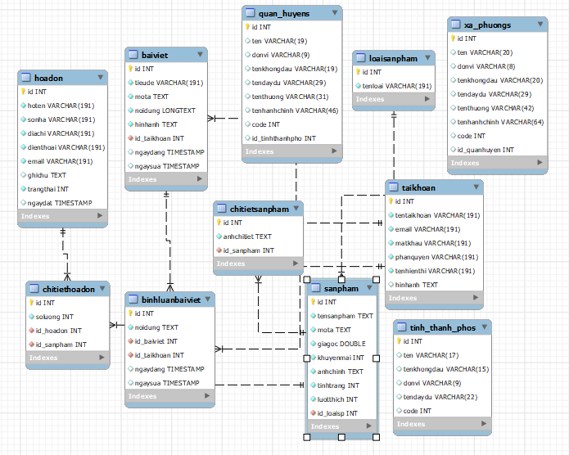

Hình 2. 38: Sơ đồ diagram của hệ thống

# TRIỂN KHAI VÀ ĐÁNH GIÁ HỆ THỐNG

## Triển khai hệ thống

### Môi trường triển khai

* Sử dụng Eclipe để phát triên và xây dựng phần mềm
* Dùng hệ quản trị cơ sở dữ liệu MySQL Workbench để thiết kế dữ dữ liệu cho hệ thống

### Một số giao diện chính

Sau khi đi vào phát triển và xậy dựng hệ thống website của mình, chúng em có một số giao diện chính của hệ thống

* Một số giao diện phía bên người dùng:

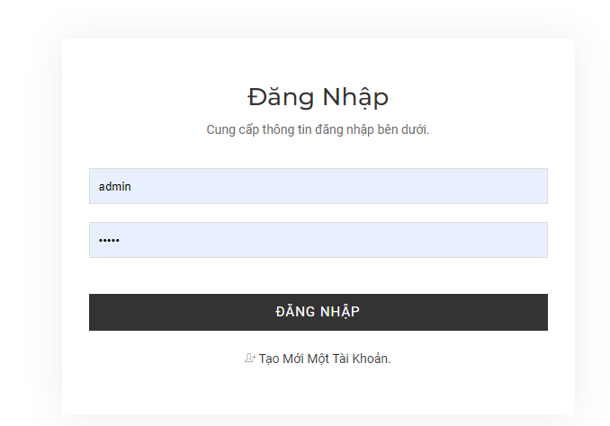

Hình 3. 1: Giao diện đăng nhập cho người dùng

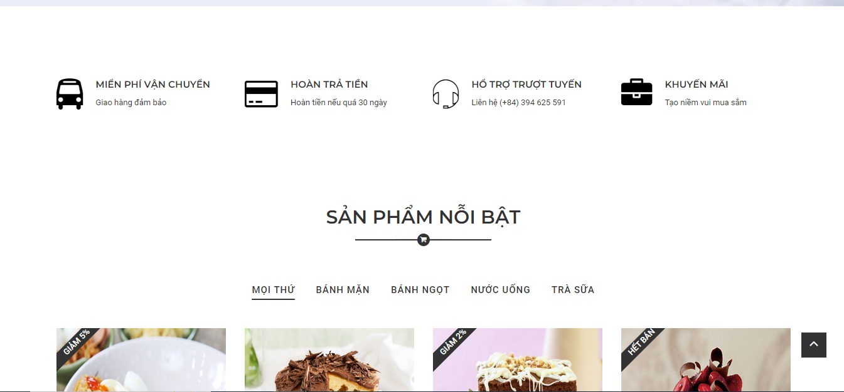

Hình 3. 2: Giao diện trang chủ người dùng

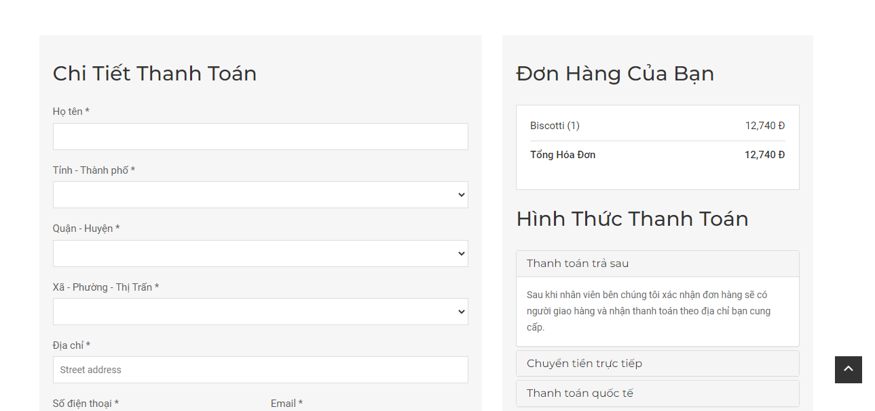

Hình 3. 3: Giao diện thanh toán đơn hàng

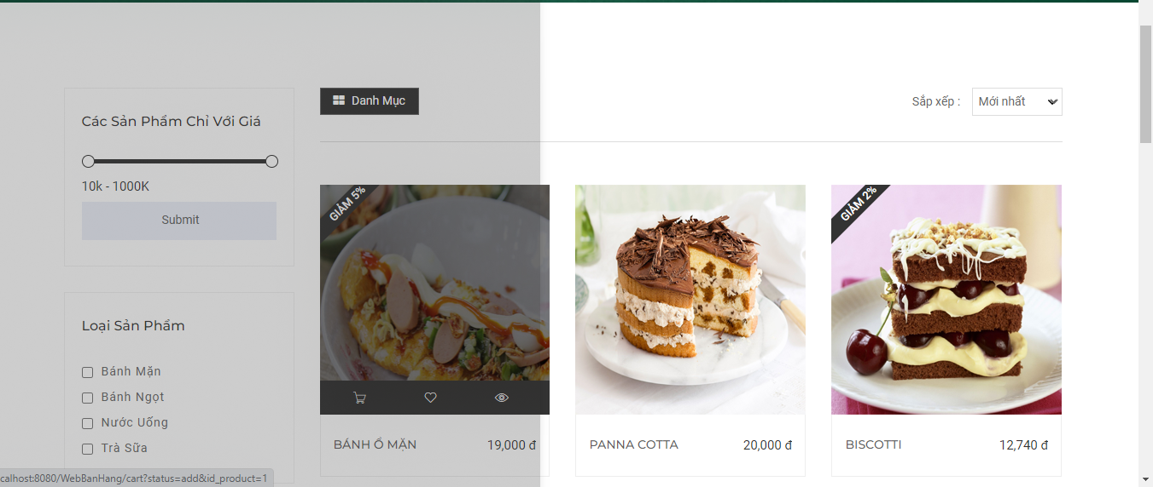

Hình 3. 4: Giao diện trang sản phẩm

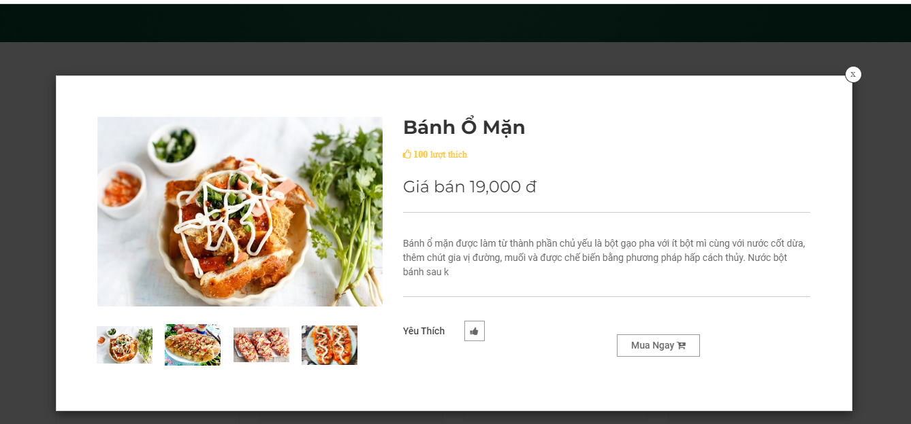

Hình 3. 5: Giao diện trang chi tiết sản phẩm

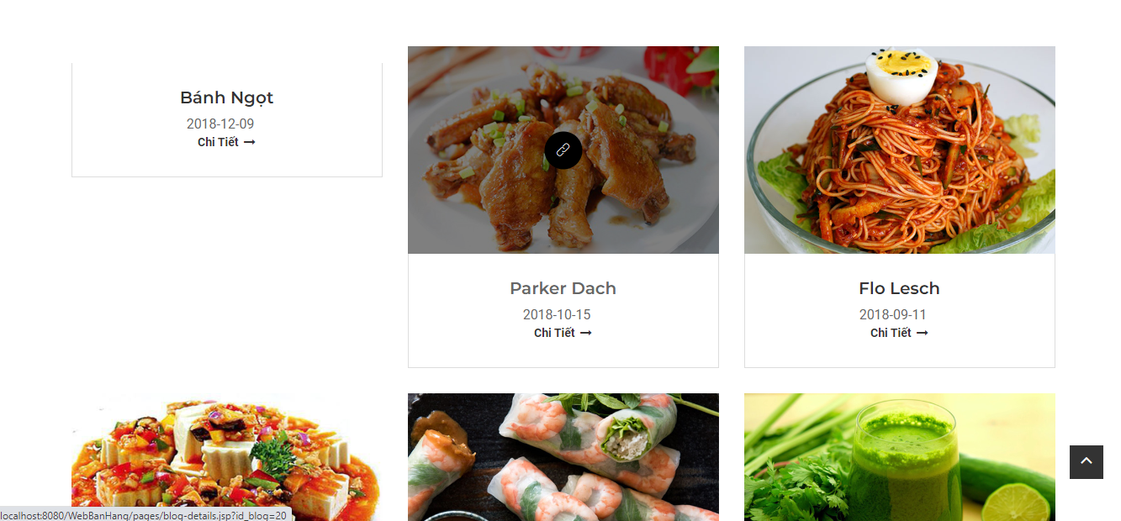

Hình 3. 6: Giao diện trang blog

* Một số giao diện phía bên người quản trị:

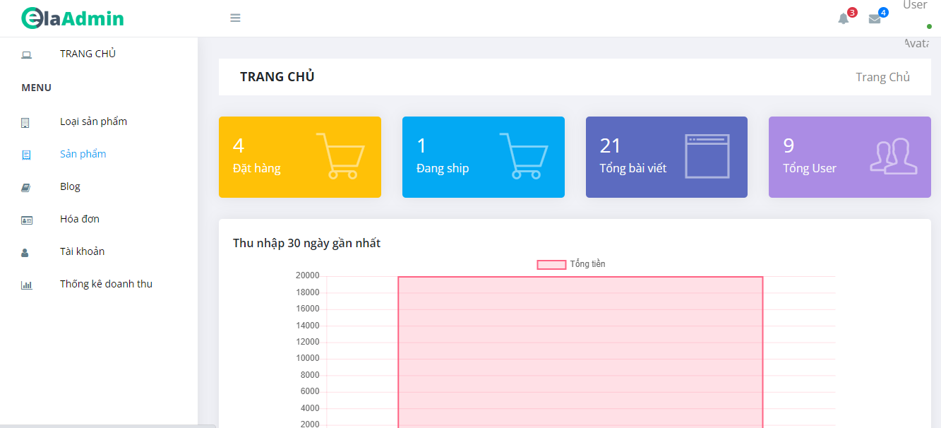

Hình 3. 7: Giao diện trang chủ cho người quản trị

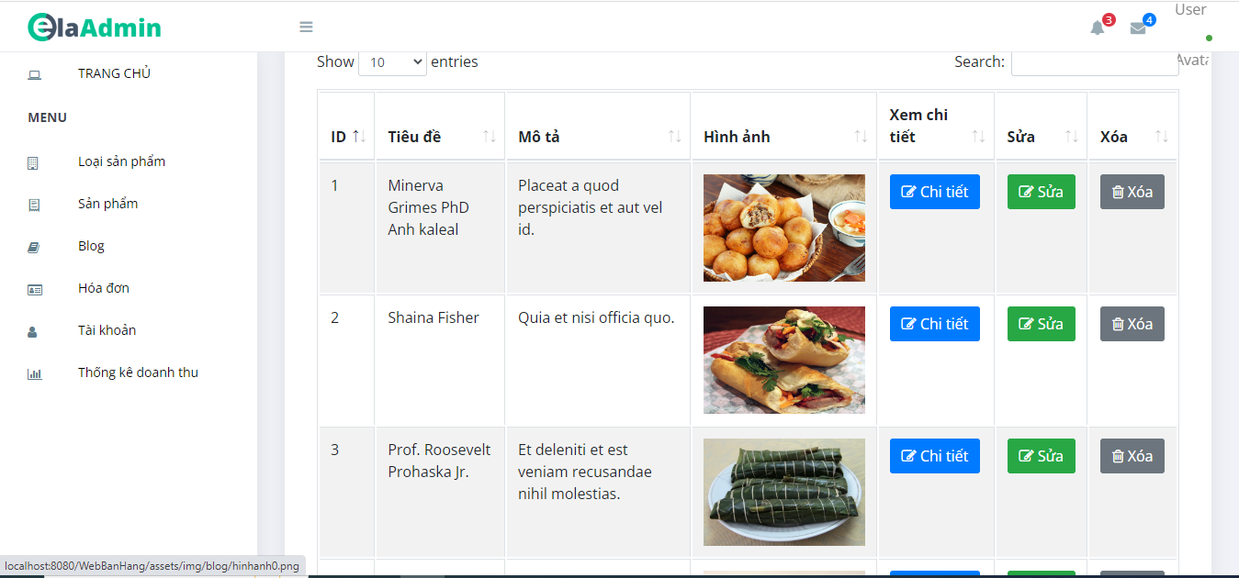

Hình 3. 8: Giao diện trang quản trị bài viết

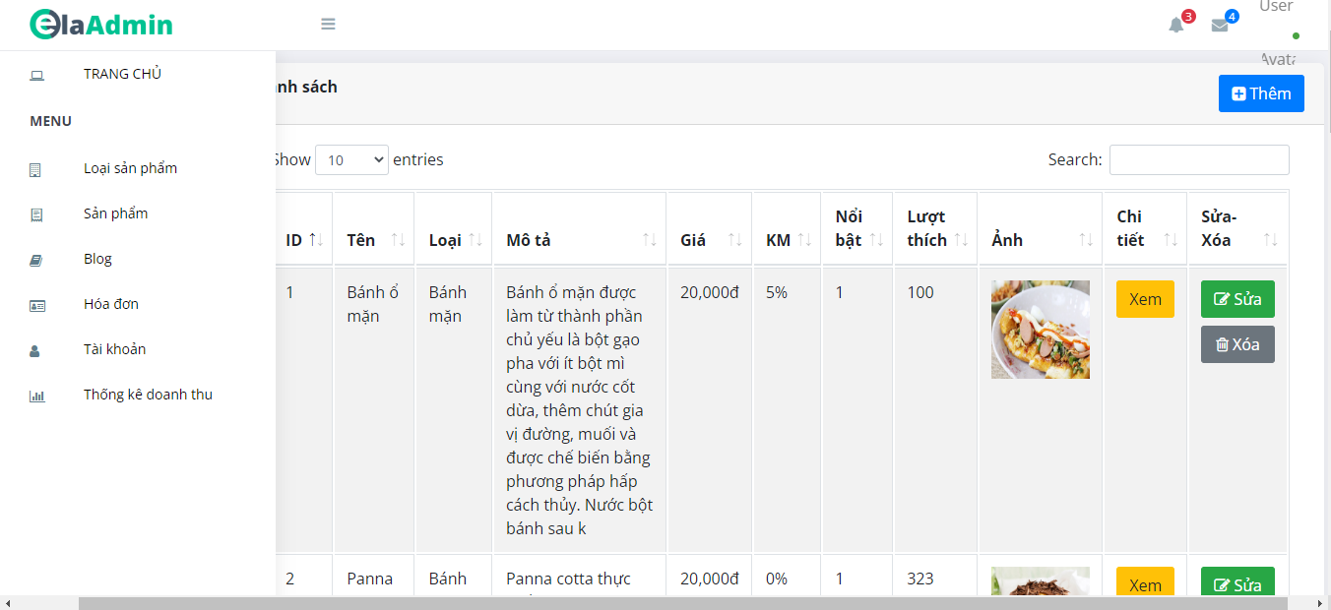

Hình 3. 9: Giao diện quản trị sản phẩm

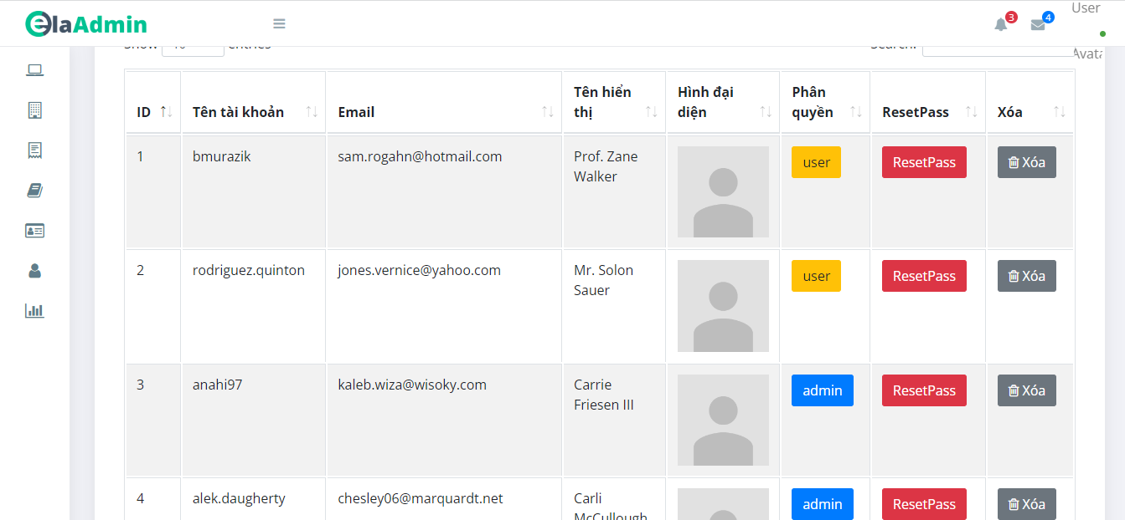

Hình 3. 10: Giao diện quản trị user

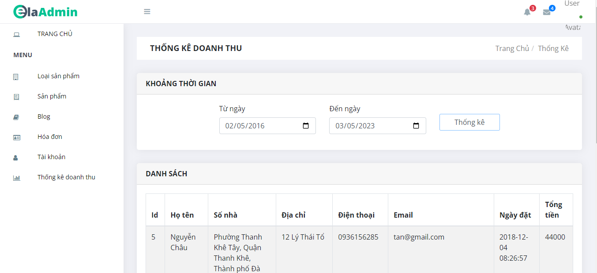

Hình 3. 11: Giao diện thống kê doanh thu

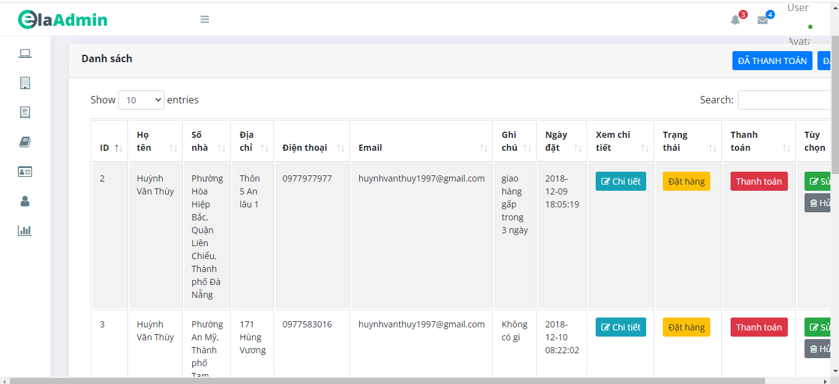

Hình 3. 12: Giao diện quản lý hóa đơn

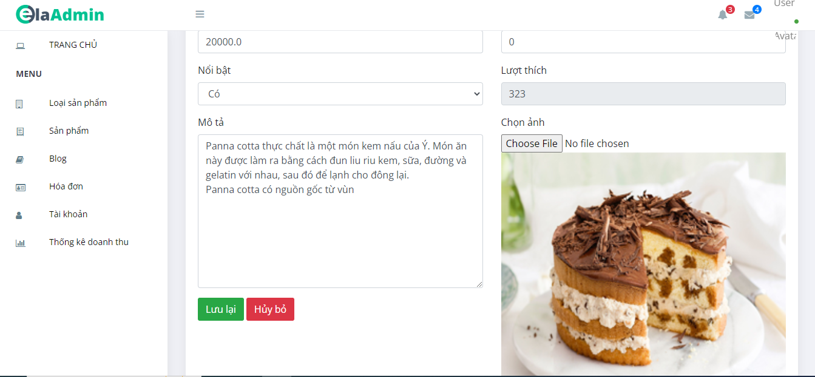

Hình 3. 13: Giao diện quản sửa sản phẩm

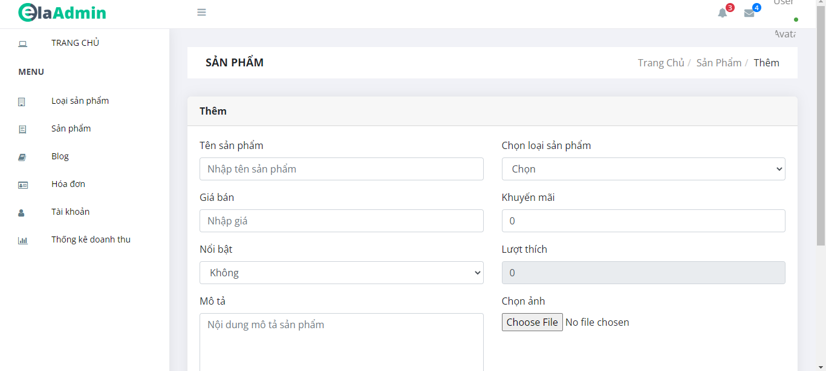

Hình 3. 14: Giao diên thêm sản phẩm

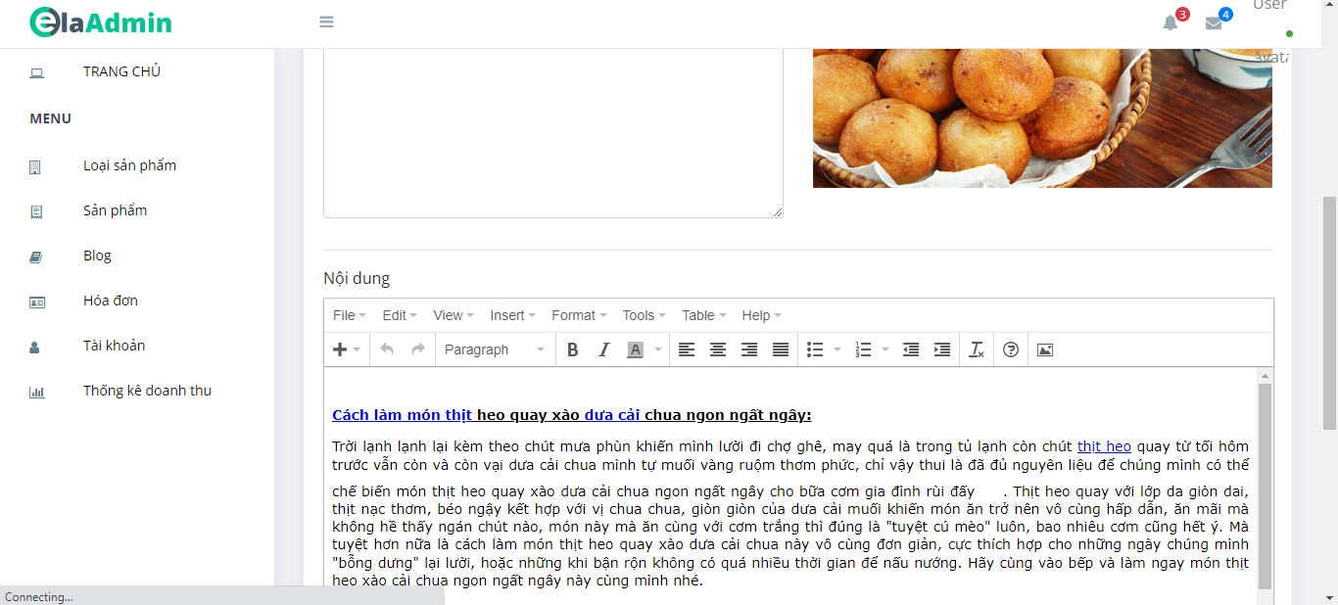

Hình 3. 15: Giao diện sửa bài viết

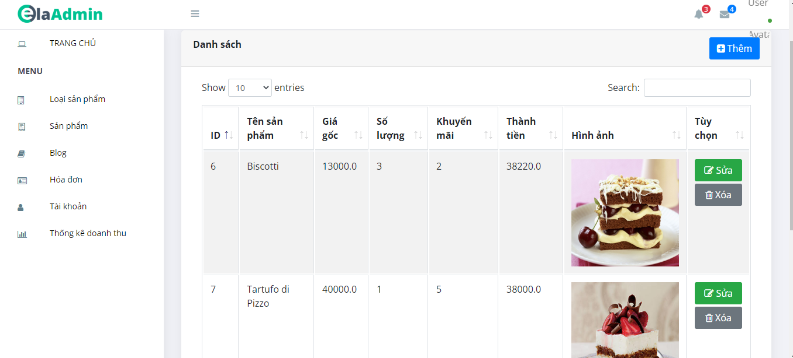

Hình 3. 16: Giao diện chỉnh sửa chi tiết hóa đơn

## Kiểm thử hệ thống

Sử dụng kĩ thuật kiểm thử hộp xám:

Là kỹ thuật kiểm thử kết hợp giữa kiểm thử hộp đen và kiểm thử hộp trắng

* Quan tâm đến dữ liệu đầu vào, đầu ra và có đòi hỏi có sự truy cập tới cấu trúc dữ liệu
* Mục đích: Nhằm tìm ra tối đa số lỗi về cấu trúc dữ liệu của hộp trắng cũng như lỗi chức năng của hộp đen.
* Phân quyền người dùng:

Hệ thống web bán đồ ăn nhẹ được phân quyền người dùng khá rõ ràng

* Với loại tài khoản là khách, user ghé thăm chỉ được phép hiển thi các thông tin được phép công khai, mua hàng, đọc các bài viết

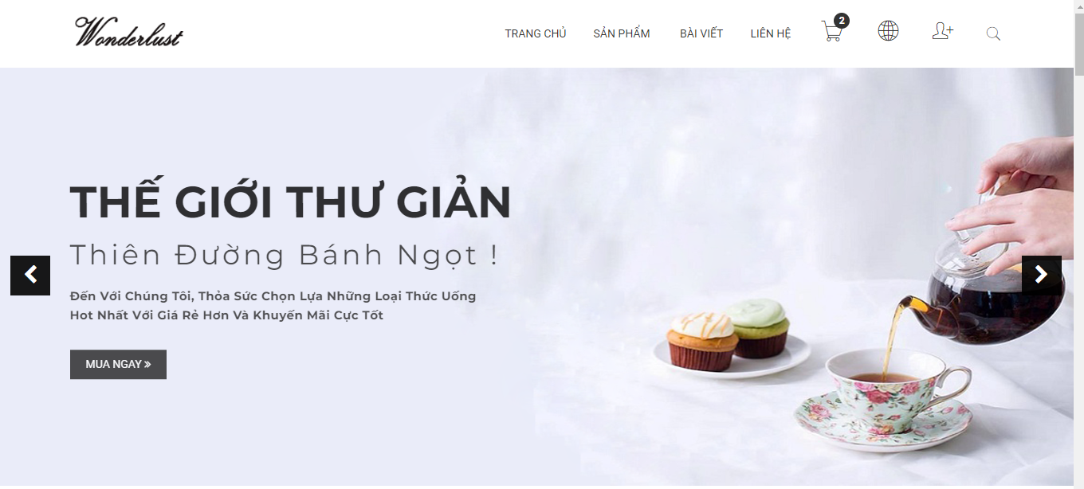

Hình 3. 18: Giao diện được hiển thỉ với tài khoản thông thương ghé thăm website

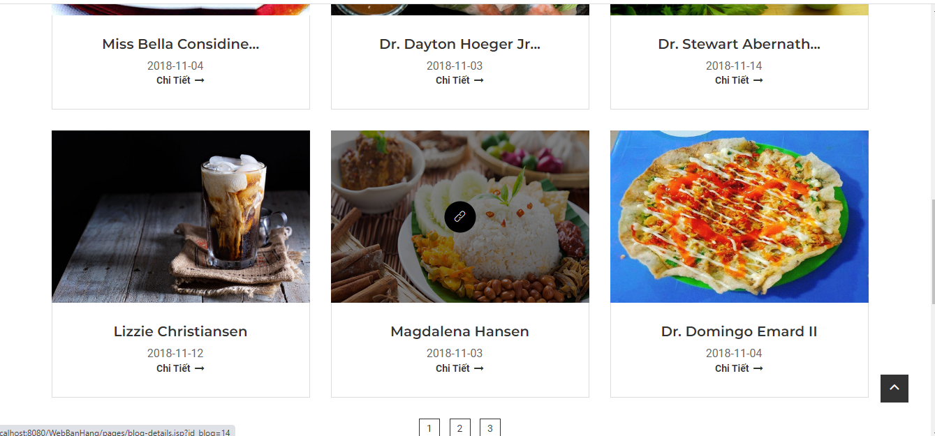

Hình 3. 19: Giao diện các bài viết người dùng thông thường có thể ghé thăm

* Với tài khoản quản lý: Người dùng có thể sử dụng được một số chức năng như quản lý sản phẩm, quản lý hóa đơn, thống kê, và không có quyền truy cập vào các chức năng khác của tài khoản admin như quản lý người dùng, quản lý bài viết.
* Vấn đề bảo mật người dùng:

Tất cả các mật khẩu người dùng trong hệ thống đều được mã hóa. Vì vậy, việc người khác khó có thể biết chính xác mật khẩu người dùng

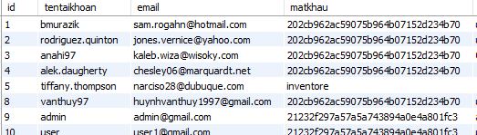

Hình 3. 22: Hình minh họa mật khẩu người dùng được mã hóa

* Vấn đề bảo mật hệ thống:

Một ai đó biết được đường tới trang quản trị thì cũng không thể can thiệt được vào hệ thống bắt buộc phải đăng nhập mới có thể đăng nhập. Dù đối ai đó biết được đường dẫn url truy cập tơi quản lý thì sẽ trả về trang đăng nhập

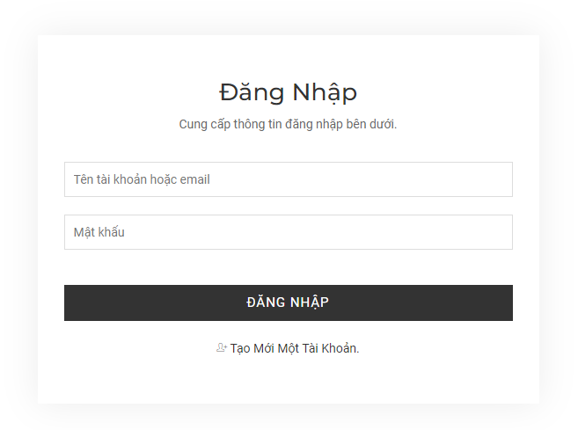

Hình 3. 23: Hình ảnh khi biết đường dẫn quản trị nhưng không đăng nhập

* Tránh lỗi SQL injection

Lỡ người dùng biết được câu truy vấn sql của hệ thống hệ thống sẽ cực kì nguy hiểm

Để khắc phục vấn đề ấy chúng em cần phải luôn xử lý dữ liệu đầu vào của dữ liệu.

* Kiểm tra độ chuẩn của hệ thống

Cần phải xử lý hết các lỗi ngoại lệ của hệ thống như: NullPoint, Format, SqlExecption

KẾT LUẬN

1. **Kết quả đạt được:**

* Cơ bản đã biết cách xây dựng 1 website đúng quy trình, hiểu rõ được các bước và các giai đoạn phát triển và xậy dựng một sản phẩm
* Được tiếp cận và làm những sản phẩm thực tế và đúc rút được những kinh nghiệm cho bản thân sau này tiếp tục theo nghề
* Rèn luyện được các kĩ năng làm việc nhóm cũng như cách quản lý dự án một cách hiệu quả
* Biết được bản thân chúng em còn bị hổng những kiến thức nào sau này có thể học hỏi thêm va bổ xung tiếp để bản thân ngày càng hoàn thiện hơn.

1. Tồn tại và hạn chế:

* Hệ thống website vẫn chưa được hoàn thiện và còn những thiếu sót
* Vấn đề bảo mật hệ thống vấn còn lỗ hổng chưa khai thác hết

1. Hướng phát triển:

* Tiếp tục phát triển dự án và hi vọng hệ thống có thể triển khai trên host và được người dùng đón nhận
* Kiểm duyệt các vấn đề bảo mật hệ thống một cách chặt chẽ hơn
* Các câu lệnh truy vấn sql cần được cải thiện tránh gặp lỗi sql injection, tăng vấn đề bảo mật cho câu lệnh sql như chuyển sang các thủ tục, hàm, hoặc truyền tham gia qua các hàm xử lý dữ liệu để hệ thống được an toàn hơn.

TÀI LIỆU THAM KHẢO

|  |  |
| --- | --- |
| [1] | N. X. B. X. Dựng, Lập trình Java Cơ bản. |
| [2] | B. Eckel, Thinking in Java 4th Edition, 2016. |
| [3] | CodeGym, “CodeGym,” [Trực tuyến]. Available: https://codegym.vn/blog/2021/02/01/tai-lieu-lap-trinh-java/. |
| [4] | sapo.vn, “sapo.vn,” [Trực tuyến]. Available: https://www.sapo.vn/thiet-ke-website-ban-hang.html. |
| [5] | tenten, “tenten,” [Trực tuyến]. Available: https://tenten.vn/tin-tuc/share-100-bo-code-website-ban-hang-mien-phi/. |
| [6] | niithanoi.edu.vn, "niithanoi.edu.vn," [Online]. Available: https://niithanoi.edu.vn/lap-trinh-java.html. |